行政院主計總處
公務會計資訊系統教育訓練手冊

新帳務管理系統

中華民國106年4月

系統操作手冊

壹、新舊制併行上線之市縣前置作業準備說明 1
貳、新預算執行系統 3
參、新帳務管理系統 4
一、準備作業 4
二、基本資料設定 6
肆、傳票開立方式 8
一、經費類 8
二、歲入類 13
三、財產類 16
四、各帳類別傳票不需同步至舊系統時 18
伍、傳票銷號過帳/取消過帳 19
一、舊制銷號、過帳 19
二、新制_銷號過帳 21
陸、自動傳票 22
柒、轉換新制結轉相關功能 25
壹拾、會計月報列印 32
壹拾壹、會計年報列印 34
壹拾貳、各表間勾稽檢誤核對表 35
壹拾參、常見問題 36

- 新舊制併行上線之市縣前置作業準備說明

- 共用代碼設定:
- 市縣主計處參考主計總處公告之「公務預算會計系統與新普會制度_會計分錄及會計事項對照表」核對新普通會計科目設定正確性。
- 市縣若對新舊會計科目對應有不同意見或需求時，請統一由市縣主計處統一彙整資料後，再與主計總處研討是否修正共同版資料。
- 各機關確認新普通公會計帳務上線時程，帳類別共計三類，含歲入類、經費類及財產類，於各類記帳憑證開立前，需確認是否建立會計子目及相關設定，完成子目建立後，才可進行各帳類別相關開帳傳票明細資料登打作業（不論採年初上線或年度執行中上線）。
各帳類上線前盤轉傳票內含：
- 單會-經費類
- 本年度歲出預算科目_金額彙整(含預算數、分配數、實支及預付數)
- 以前年度歲出保留預算科目_金額彙整(含以前年度轉入數、實支及預付數)
- 代辦經費_尚未結案之代辦經費科目_基本資料建立及餘額彙整(含本年度收入數、實支及預付數)
- 墊付案_預領經費科目_基本資料建立及當年度餘額彙整(含本年度收入數、預付數)
- 當年度無預算科目_餘額彙整(含本年度收入、支出數)，如押金、保管款、代收款、應付保管有價證券…等。
- 以前年度預付沖銷明細餘額彙整。

- 單會歲入類
- 本年度歲入預算科目_金額彙整(含預算數、分配數、實收數)
- 以前年度歲入保留預算科目_餘額彙整(含以前年度轉入數、實收數)
- 當年度無預算科目_餘額彙整(收入數)，如預、暫收款。

- 單會-財產類
財產科目_餘額彙整
舊科目 | 新科目
借: | 借:
土地 | 固定資產－土地
土地改良物 | 固定資產－土地改良物
房屋建築及設備 | 固定資產－房屋建築及設備
機械及設備 | 固定資產－機械及設備
交通及運輸設備 | 固定資產－交通及運輸設備
雜項設備 | 固定資產－雜項設備
權利 | 無形資產－權利
有價證券
其他
貸： | 貸：
現存財產權利總額 | 資本資產總額

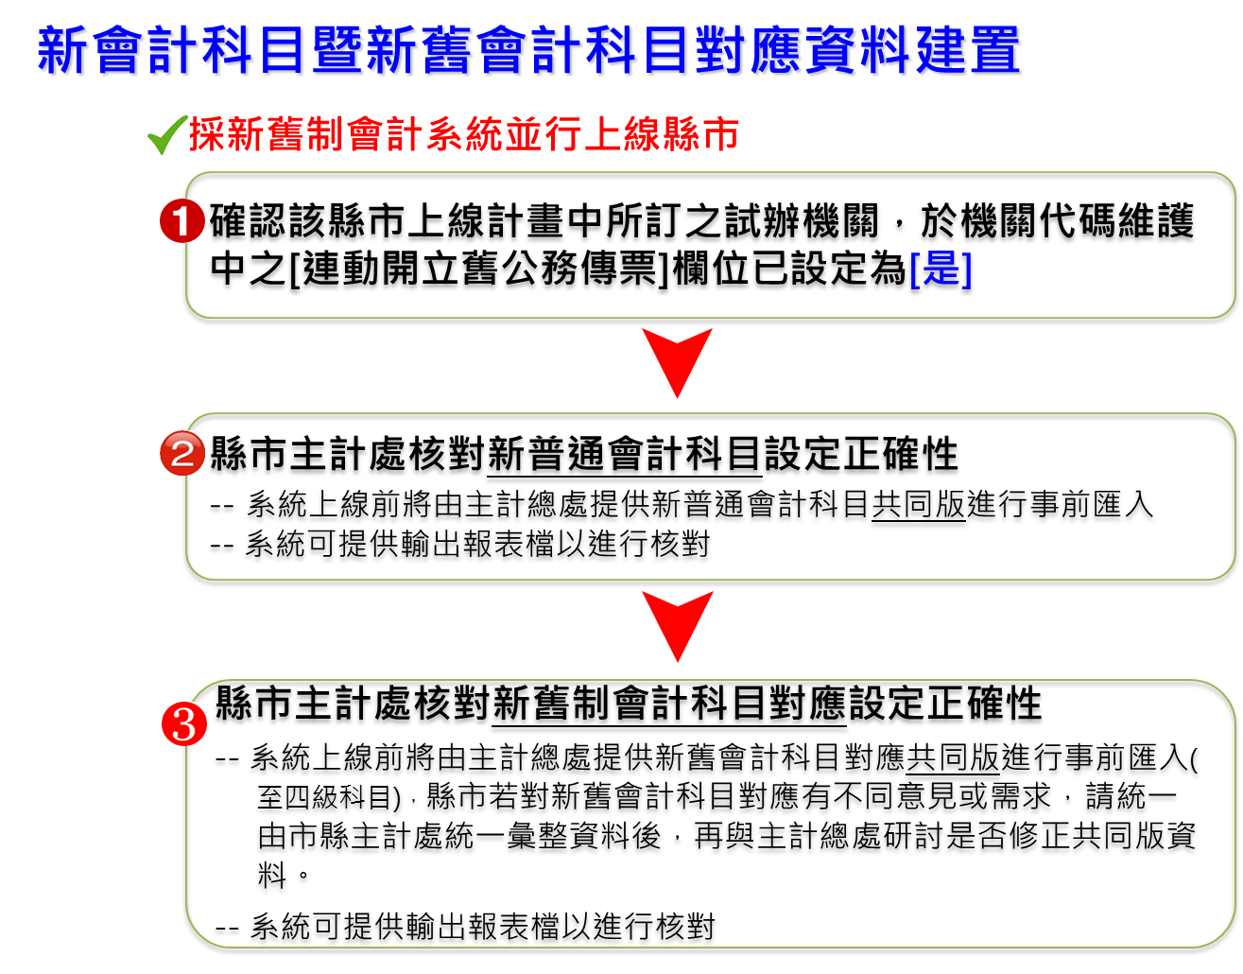

- 新預算執行系統
準備作業 > > 機關別與單位別代碼維護
機關設定：於現有縣市預算會計系統中，機關別與單位別代碼維護，連動開立舊公務傳票預設為是，設定系統連動開立舊公務預算傳票之功能，後續進行新制帳務傳票建立時，可一併產生舊公務會計傳票於系統中。

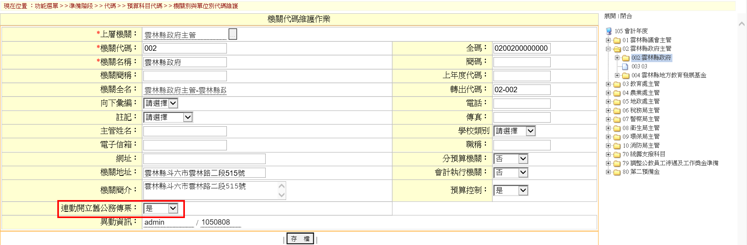
※注意事項：
1.本作業進行前請先確認上線機關新制會計科目子目代碼已建立完成，且新舊會計科目對應也均確認無誤。
2.於各類記帳憑證開立前，本作業需先完成設定，系統才可以同步產生新舊制記帳憑證資料。
3.本功能建議應由各市縣主計處統一設定，避免使用者不當操作，導致異常資料存在於系統中。

- 新帳務管理系統

一、準備作業
- 準備作業/會計共用代碼/新普會會計科目代碼
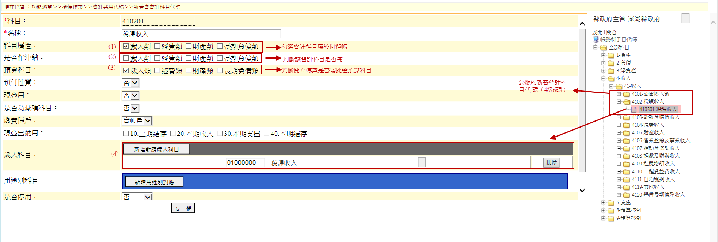
作業目的：此部份由系統提供主計總處共用版本，本功能僅提供各市縣主計處窗口進行異動，一般使用者只有查詢功能，只供查詢使用。
欄位說明：
- 科目屬性：歲入類、經費類、財產類、長期負債類。勾選判斷該新普通會計科目對屬於何種帳類別，本作業僅提供各市縣主計處窗口進行異動，一般使用者只有查詢功能。
- 是否作沖銷：判斷該會計科目進行傳票開立時，是否需由待沖證憑新增，沖轉原始記帳憑證資料。
- 預算科目：用開立傳票時，是否一定要挑選預算科目（如歲出預算/歲出保留/墊付案計計畫/代辦經費計畫/歲入預算等)。
- 預付性質：下拉式選單，用以判斷該科目的是否為業務單位登錄預付費用沖銷批號之會計科目。Ex：預付款， 預付費用-墊付款…。
- 現金用：下拉式選單，用以決定該科目是否為現金科目(如現金轉帳傳票)。Ex：各機關現金，專戶存款 ，公庫撥入數…。
- 是否為減項科目：下拉式選單，用以決定該科目是否為減項科目，如資產項下的110302備抵呆帳。
- 現金出納用：該欄位為舊公務會計系統中所使用，新帳務管理系統無作用。
- 歲入科目：設定由新普會會計科目設定對應歲入科目。例：新普會會科稅課收入→對應歲入來源別稅課收入。
- 用途別科目：設定由新普會會計科目設定對應歲出用途別科目。例：新普會會計科科目510201人事支出→對應歲出一級用途別人事費。
- 是否停用：在開立記帳憑證時，該會計子目不出現於選單中。
- 異動資訊：異動人員帳號/異動時間資訊。

- 準備作業/會計共用代碼/新普會會計科目之歲入科目及用途別對照表
作業目的：提供各機關可列印普會會計科目之歲入科目及用途別對照表。

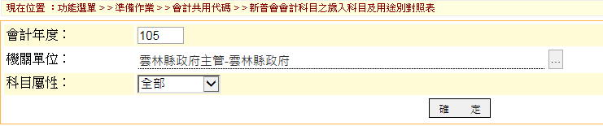

列印報表畫面：

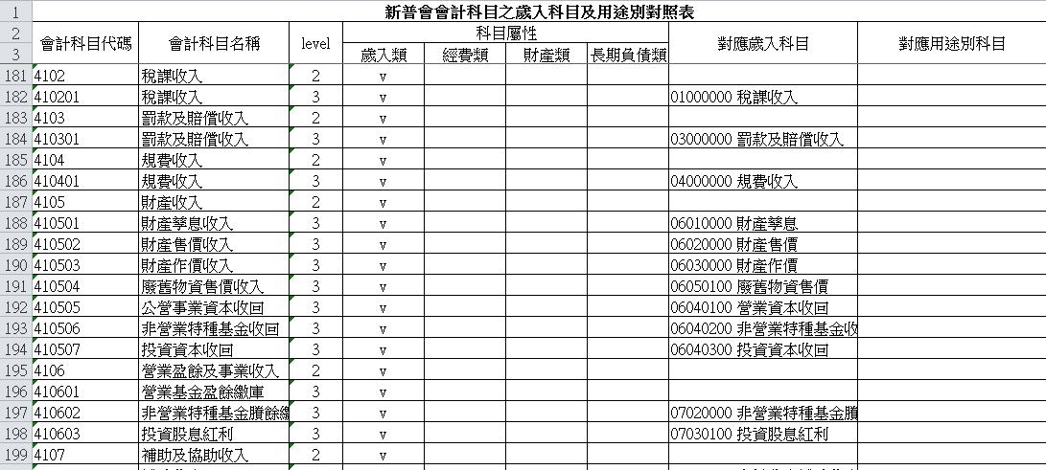

二、基本資料設定
- 基本資料設定 > > 經費類 > > 新普會會計科目代碼_經費類
作業目的：建立新普會會計科目-項下第五層會計子目
*注意事項：
a.相關子目設定，一定要同舊帳務管理系統『基本資料設定 > > 經費類 > > 帳務科子目代碼』作業一致，若舊制作業未設定子目，則新制作業也不可以設立子目，舊制作業有設定子目，則新制作業也一定要設立子目。
b.於新舊制併行期間，若要新增新普會會計科目子目，則也需同步將相關資料說定至舊帳務管理系統『基本資料設定 > > 經費類 > > 帳務科子目代碼』，使資料一致。

  - 點選欲新增的新普會會計科目後，按滑鼠右鍵【新增】。
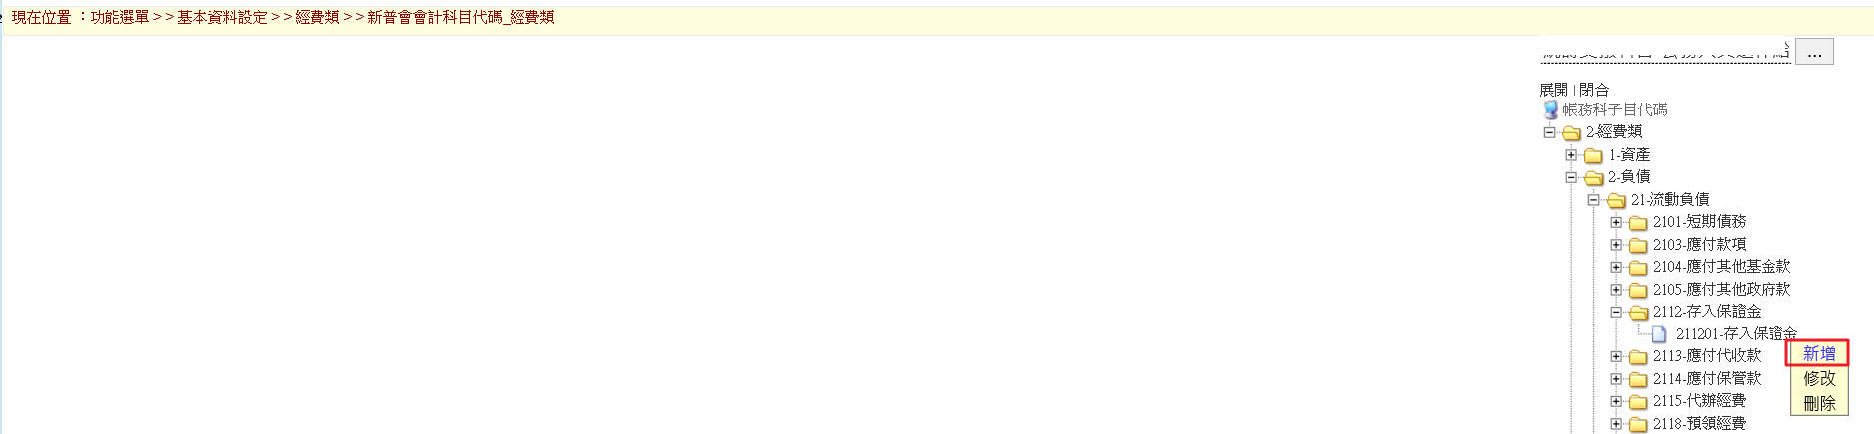
  - 輸入科目代碼、名稱，挑選是否作沖銷、預算科目...等欄位後，按【存檔】即可。
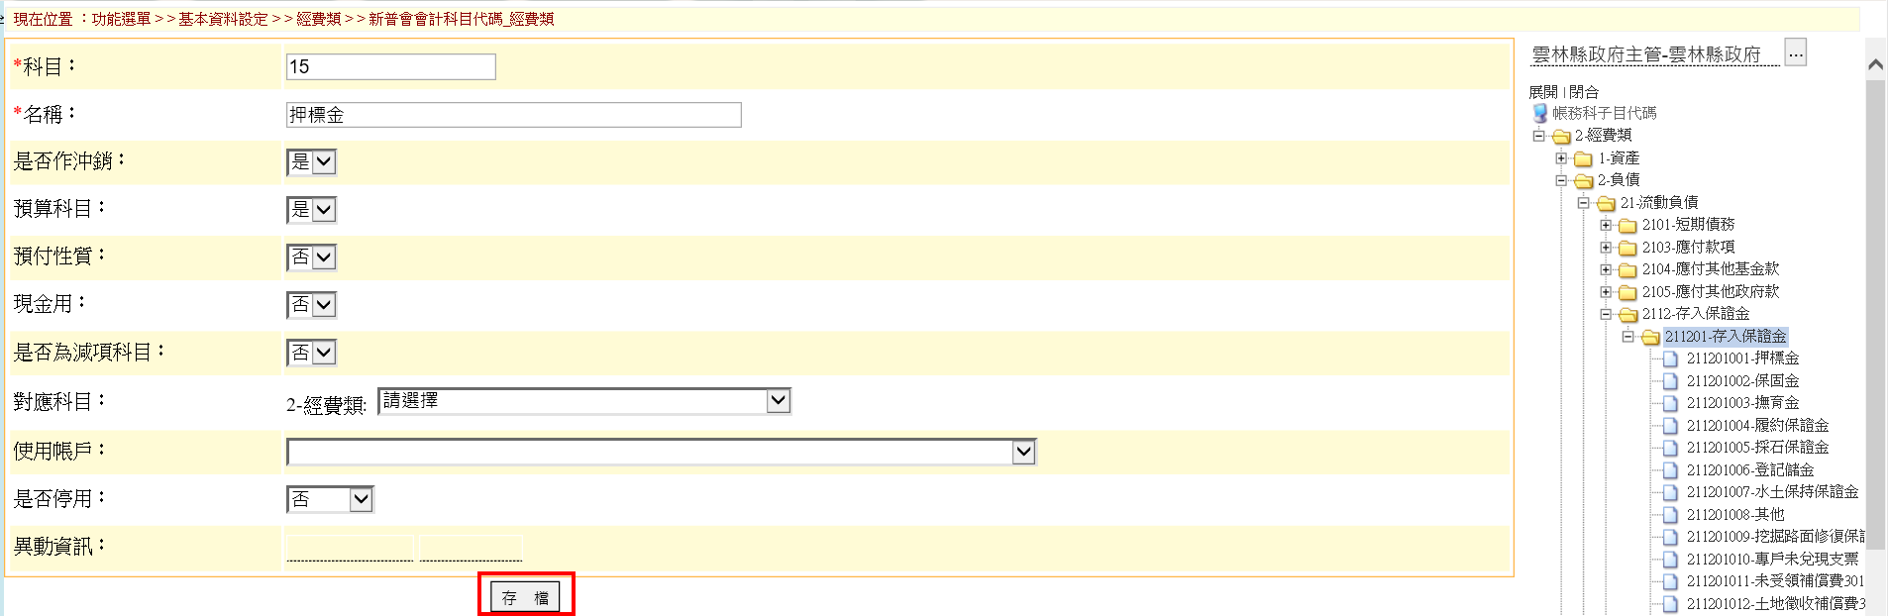
欄位說明：
  - 科目：提供登打會計子目代碼，僅可登打純數字，不允許英文字母，子目代碼不可重複；如主計總處統一訂定之四級會計科目與歲入類有共用，且經費類及歲入類都需建立會計子目時，請使用者自行分別編碼
  - 名稱：提供登打會計子目名稱，請簡短登打，勿將本欄位當成預算科目名稱、摘要用途等資料登打。
  - 是否作沖銷：用以判斷該科目是否要作逐筆傳票沖銷用。ex：預付款、暫付款…。
  - 預算科目：用開立傳票時，是否一定要挑選預算科目（如歲出預算/歲出保留/墊付案計計畫/代辦經費計畫/歲入預算等)。
  - 預付性質：用以判斷該科目的是否為業務單位登錄預付費用沖銷批號之會計科目。Ex：預付款， 預付費用-墊付款…。
  - 現金用： 用以決定該科目是否為現金科目(如現金轉帳傳票)。Ex：各機關現金，專戶存款 ，公庫撥入數，繳付公庫數…。
  - 是否為減項科目： 用以決定該科目是否為減項科目，如資產項下的備抵呆帳。
  - 現金出納用：該欄位為舊公務會計系統中所使用，新帳務管理系統無作用。
  - 對應科目：用以設定該科目在開立憑證時，另一方預設的會計科目對應，如：510201人事支出 之對應科目為410101公庫撥入數。
  - 使用帳戶：用以設定該科目在開立記帳憑證時，系統自動帶出銀行帳號。
  - 是否停用：在開立記帳憑證時，該會計子目不出現於選單中。
  - 異動資訊：異動人員帳號/異動時間資訊。

- 基本資料設定 > > 經費類 > > 新舊帳類科子目代碼對應
作業目的：舊制與新制科目子目對應作業，本作業若未進行設定，則會影響後續帳務傳票無法正常開立存檔。
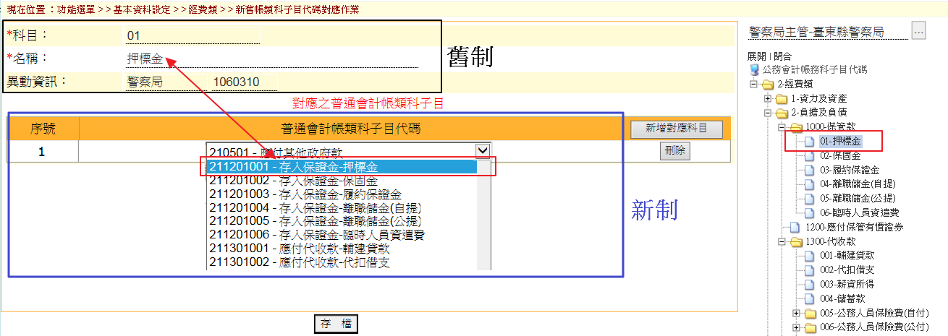
欄位說明：
- 科目：舊制會計科目子目代碼。
- 名稱：舊制會計科目子目名稱，以保管款-押標金為例。
- 異動資訊：異動人員帳號/異動時間資訊。
- 普通會計帳類科子目代碼：新制會計科目子目(下拉式選單)，對應211201001存入保證金-押標金。
- 新增對應科目：若此科目需對應多個新制科目，點選新增，展開多個序號(下拉式選單)新增另一個對應。
- 刪除：刪除已對應之科目。
- 存檔：資料新增完成時，點選存檔儲存資料。

- 傳票開立方式

一、經費類
＊付款憑單開立(預付)
- 開立付款憑單時，點選新增

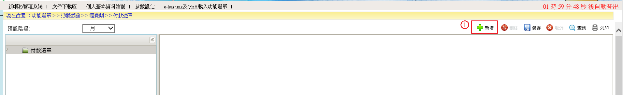

- 系統帶出傳票主檔畫面，如不需調整傳票主檔畫面上資料，直接點選確定，即可建立傳票明細資料（含借貸會計科目、摘要、支出用途等）。
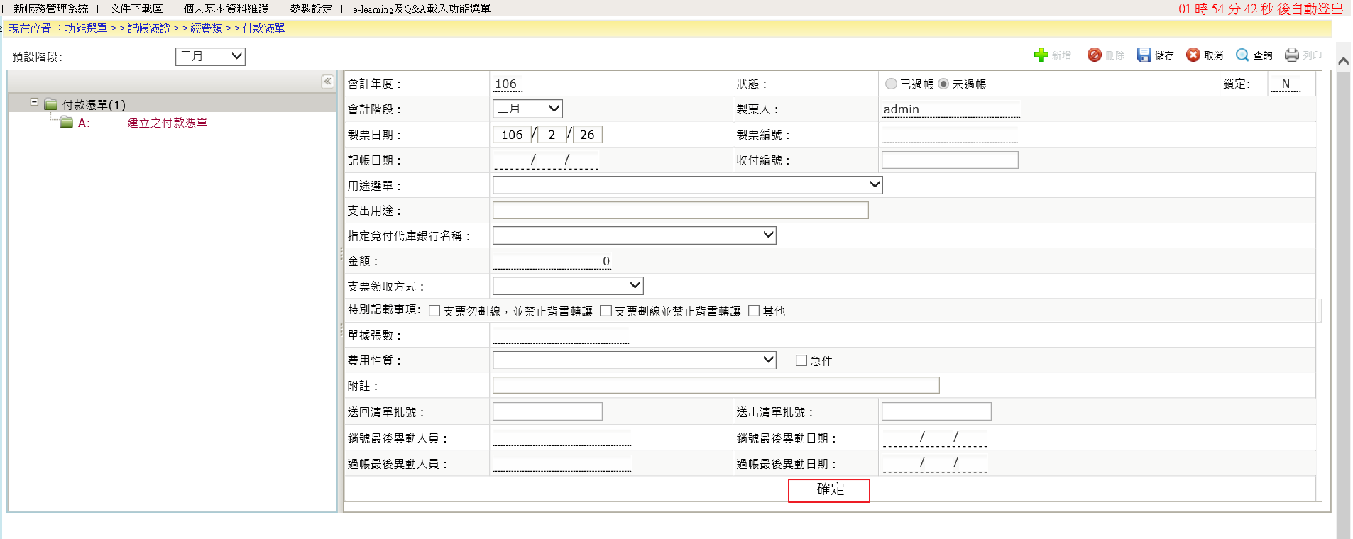
傳票主檔欄位說明：
- 會計年度：年度3碼，系統自動捉取使用者登入時之右上角年度。
- 會計階段：系統預設捉取使用者登入時間歸屬之階段別，允許使用者修改，下式選單區分為開帳階段、一月、二月、三月、四月、五月、六月、七月、八月、九月、十月、十一月、十二月、調整階段、關帳階段，此欄位影響傳票存檔時，月份碼之存檔規則。
- 製票人：依據登入者的姓名，系統自動帶入，不允許修改。
- 製票日期: 預設為系統日期，共7碼「年度(3碼)月(2碼)日(2碼)」，允許使用者修改。
- 製票編號：共15碼，含機關3碼、帳類1碼(1.歲入類、2.經費類、3.財產類、4.長期負債類)、傳票種類1碼(1.收入傳票、2.支出傳票、3.現金轉帳傳票、4.分錄轉帳傳票、5. 付款憑單、6.轉帳憑單)、年度3碼、月份2碼、流水號5碼，系統自動依序給號，不可修改。
- 記帳日期：唯讀欄位，傳票銷號日期，該欄位資料應由傳票銷號時帶出。
- 收付編號：該欄位資料應由傳票銷號時帶出，不可修改。
- 用途別選單：捉取基本資料設定 > > 經費類 > > 摘要代碼資料，非必填欄位。
- 支出用途：使用者自行輸入，非必填欄位。
- 指定兌付代庫銀行名稱：捉取基本資料設定 > > 經費類 > > 銀行帳戶代碼，非必填欄位。
- 金額：唯讀欄位，由傳票明細加總帶出。
- 支票領取方式：下拉式選單，非必填欄位。
- 特別記載事項：□支票請勿劃線，並禁止背書轉讓 □支票劃線並禁止背書轉讓 □其他：使用者自己勾選，可複選。
- 單據張數：唯讀欄位，紀錄傳票明細中單據張數欄位之加總。
- 費用性質：捉取準備作業 > > 會計共用代碼 > > 費用性質代碼設定，非必填欄位。
- 急件：提供使用者勾選。
- 附註：使用者自行輸入，非必填欄位。
- 送回清單批號：使用者可自行輸入，由資料交換送回功能所產生之批號(該批號內容含有該傳票編號)回傳至該欄位。
- 送出清單批號：使用者可自行輸入，由資料交換送出功能所產生之批號(該批號內容含有該傳票編號)回傳至該欄位。
- 銷號最後異動人員：銷號人員帳號。
- 銷號最後異動日期：銷號異動時間資訊。
- 過帳最後異動人員：過帳人員帳號。
- 過帳最後異動日期：過帳異動時間資訊。
- 狀態：系統自動顯示，依據此傳票是否已經過帳作業程序，為◎已過帳，此張傳票內容無法修改，◎未過帳，此張傳票內容可修改。
- 鎖定：傳票是否允許修改，N-允許未過帳傳票修改或刪除， Y-不允許未過帳傳票修改或刪除。
※有關用途別選單、支出用途、支票領取方式、特別記載事項等欄位，如在傳票主檔中進行資料登打或挑選，則列印傳票或使用系統憑單匯出(web service)功能時，則報表及匯出檔均以主檔資料為主。

- 由簽證主號帶入付款憑單資料。
  - 輸入簽證主號序號，點選取得簽付資料（系統會帶出科目類別、發生業務單位、預算科目、用途別、會計事項、金額…等）。
  - 手動挑選貸方科目公庫撥入數，完成後點選確定並儲存。
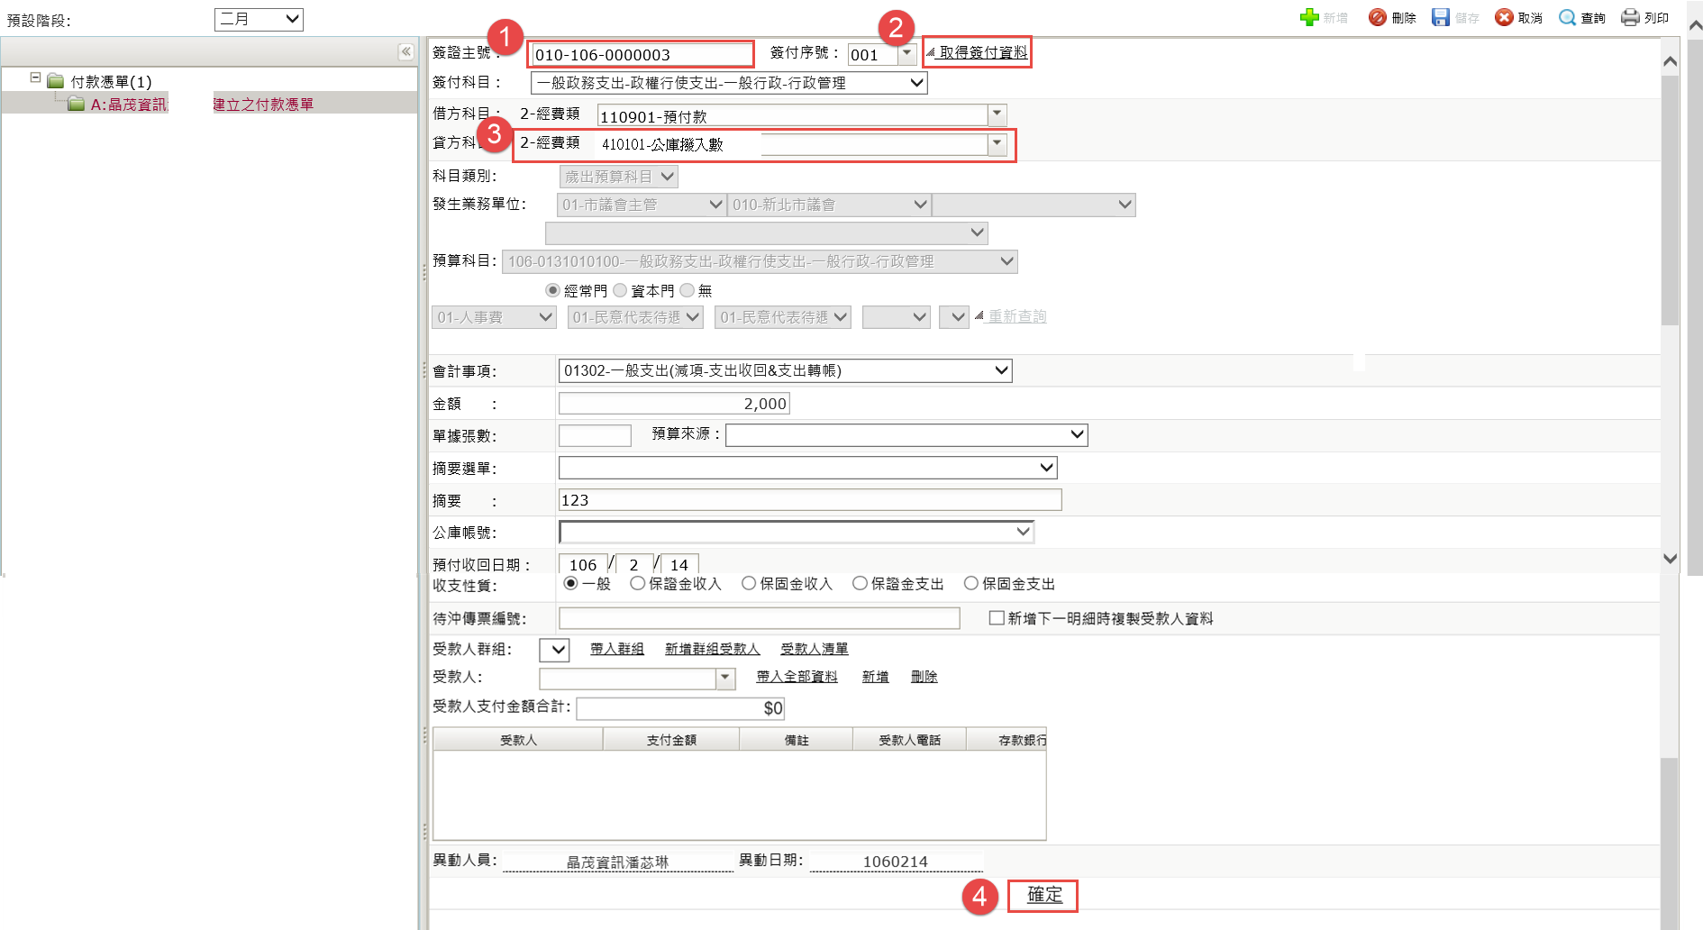

  - 點選儲存後原XXX建立之付款憑單會產生傳票號碼共15碼，含機關3碼+帳類別1碼+傳票種類1碼+年度3碼+月份2碼+流水號5碼。

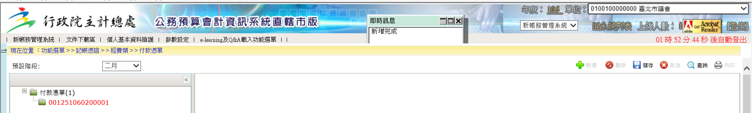

傳票明細欄位說明：
- 證主號：使用者自行輸入。
- 簽付序號：輸出簽證主號後，點選取得簽付資料後，系統依簽證主號帶出該簽證主號下之簽付序號。
- 簽付科目：點選取得簽付資料功能後，系統將該簽付所簽之工作計畫（分支計畫）帶出。
- 借方科目：下拉式選單，會計科目，資料來源為帳類科子目代碼。
- 貸方科目：下拉式選單，會計科目，資料來源為帳類科子目代碼。
- 預算科目：下拉式選單，使用者自行輸入，區分為有歲出預算科目、歲出保留、代辦經費、墊付案，如沒有預算科目此欄位，就不需選取，空白即可。
- 發生業務單位：依據登入者的帳號，系統自動給予該登入者之機關名稱。
- ○經常門⊙資本門○無：系統依據預算科目代碼 > > 歲出預算科目代碼維護作業設定，自動顯示出歸屬之經資門別，已可供使用者修改，如是預算外的點選⊙無。
- 會計事項代碼：下拉式選單，資料來源為準備階段中會計共用代碼之會計事項代碼。
- 金額：使用者自行輸入。
- 單據張數：使用者自行輸入。
- 預算來源：下拉式選單，資料來源為準備作業 > > 會計共用代碼 > > 預算來源代碼設定。
- 摘要選單：下拉式選單，資料來源為基本資料設定 > > 經費類 > > 摘要代碼。
- 摘要：預設帶出所選取之摘要選單項目之文字，使用者亦可自行登打或修正。
- 公庫帳號：下拉式選單，資料來源為基本資料設定 > > 經費類 > > 銀行帳戶代碼。
- 預付收回日期：7碼「年度(3碼)月(2碼)日(2碼)」，使用者自行輸入。
- 收支性質:單核選，預設在一般。
- 待沖傳票編號: 系統自動回登沖銷傳票編號。
- 受款人群組：點選 帶入群組此按鍵，系統資料來源為在準備作業\受款人群組內設定的受款人群組名稱，也可空白。
- 受款人：點選 帶入資料此按鍵，系統資料來源為準備作業內有設定受款人名稱，也可不選(空白)。如在受款人群組欄位內，有選擇受款人群組名稱，此欄位僅顯示該群組內所設定的受款人名稱。
- 新增：點選此按鍵，會顯示出『建立新的受款人』的畫面欄位，顯示出受款人、支付金額、備註、受款人電話、存款銀行、存款戶名、存款帳號、受款人地址等資訊。
- 刪除 ：點選某筆受款人資訊，再點選此按鍵，即可刪除受款人資訊。
- 受款人支付金額合計:系統自動合計受款人金額。
- 異動資訊：異動人員帳號/異動時間資訊。
＊現金轉帳傳票(預付轉正)
1.1點現金轉帳傳票後，點【新增】輸入欄位資料按【確定】再按【由待沖憑證新增】，系統會帶出沖銷類別選擇一般憑證（非預付費用沖銷批號）。
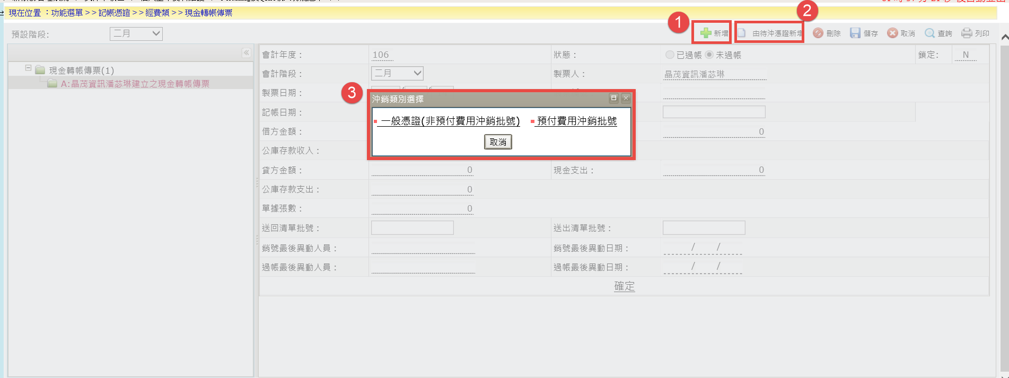

1.2點選一般憑證（非預付費用沖銷批號），系統會帶出待沖傳票查詢，挑選科目類 別、會計科目，再點選【確定】。
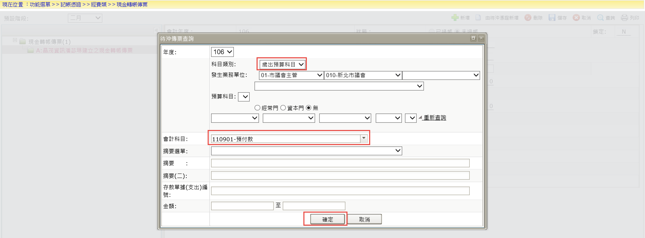
1.3選擇欲沖銷的類別、若勾選複製明細至對方時需挑選會計科目，完成後點選
【確定】。
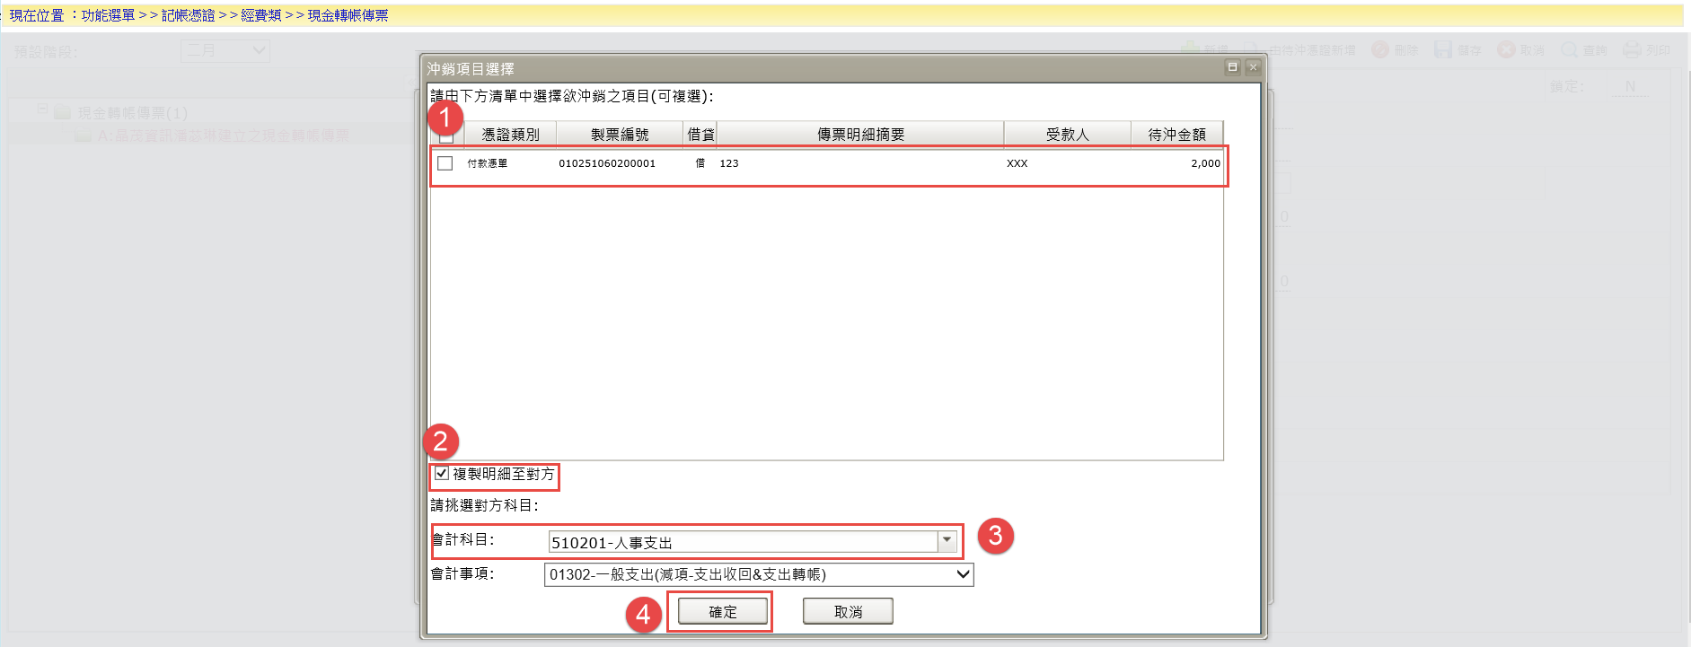
1.4系統帶出會計科目借貸方（若未點選複製明細至對方時，則不會帶出貸方資料，要自行手動挑選），完成點選【儲存】，即會產生現金轉帳傳票號碼。
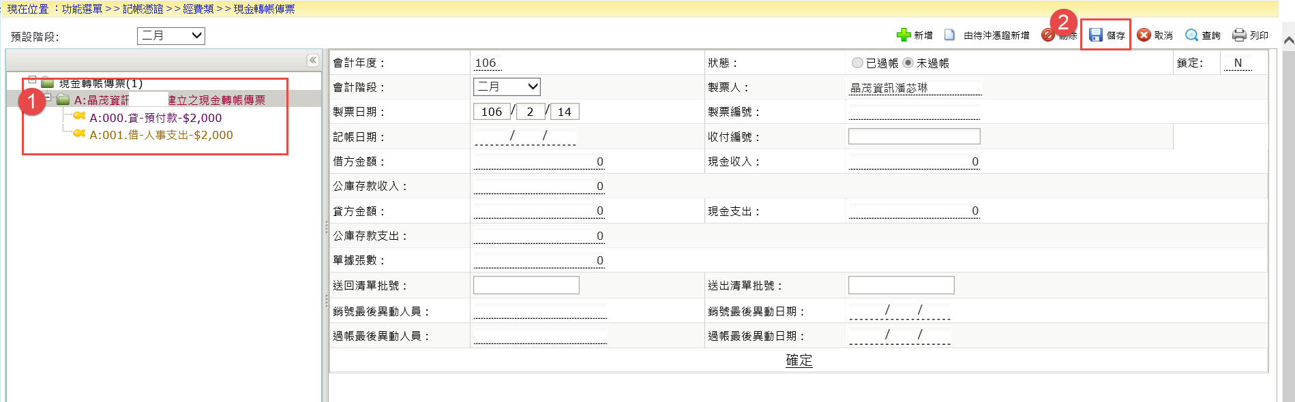
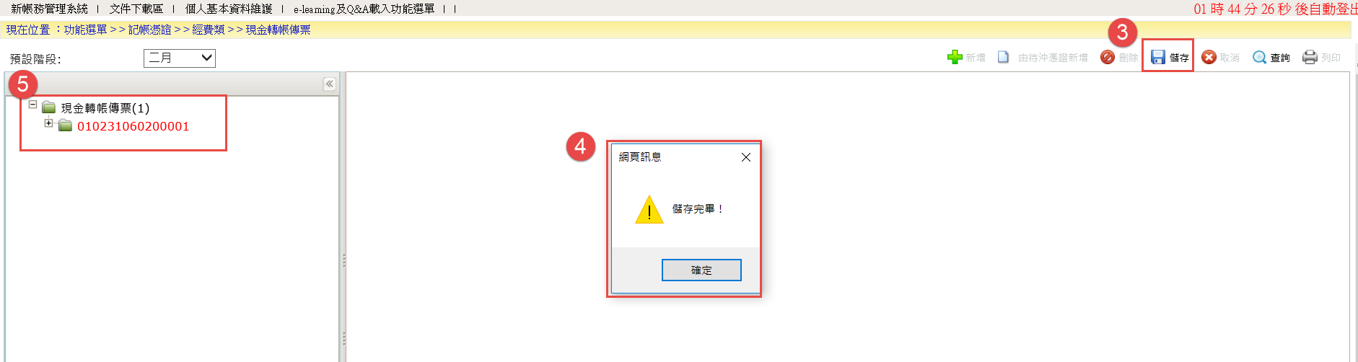

二、歲入類
＊以罰款及賠償收入說明
1.收到稅課收入時，開立收入傳票，進入記帳憑證 > > 歲入類 > > 收入傳票
1.1點收入傳票後，點【新增】，輸入欄位資料後，按【確定】後再按【儲存】，產生傳票號碼。
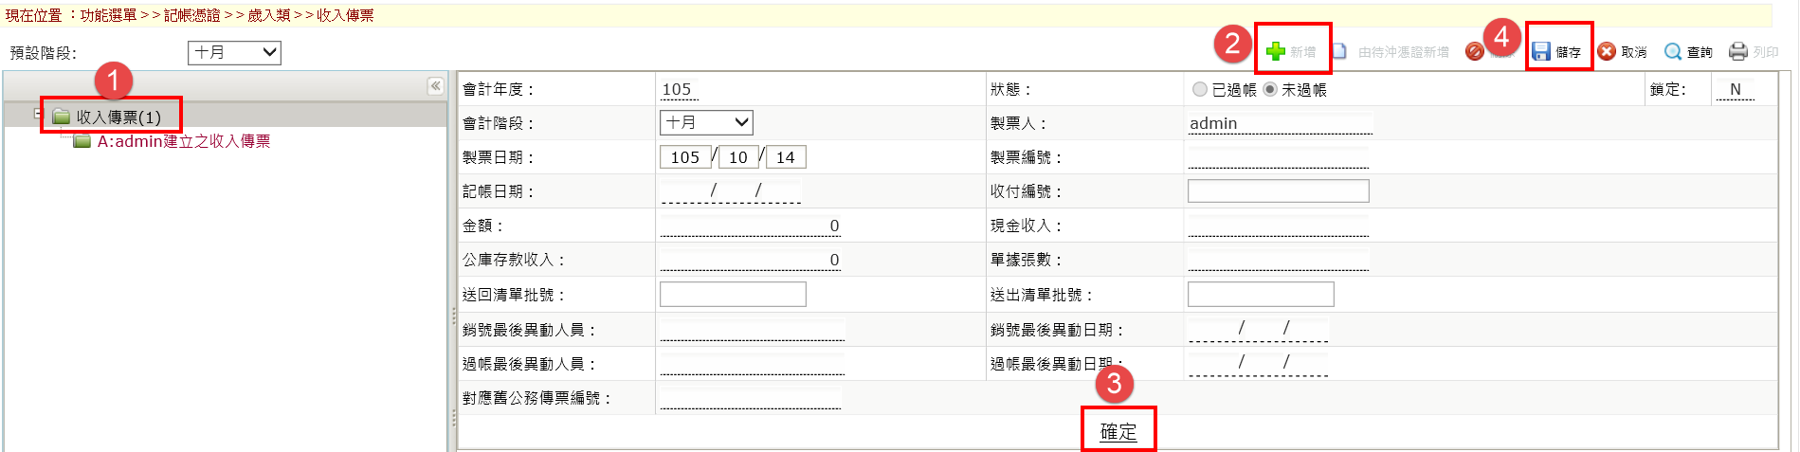
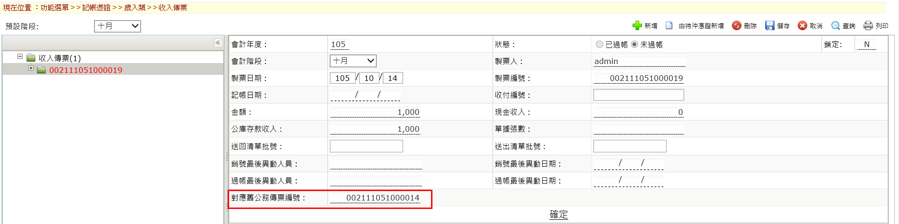

1.2點傳票編號，點【新增】(1)先挑選發生業務單位(2)挑選預算科目後，系統自動帶入新普會貸方科目(3)選擇借方科目、輸入摘要...等欄位資料後按【確定】再按【儲存】。
借：專戶存款
貸：罰款及賠償收入

收到收入繳款書，開立現金轉帳傳票，進入記帳憑證 > > 歲入類 > > 現金轉帳傳票。
2.1點現金轉帳傳票後，點【新增】，按【確定】後，產生XXX建立之現金轉帳傳票。
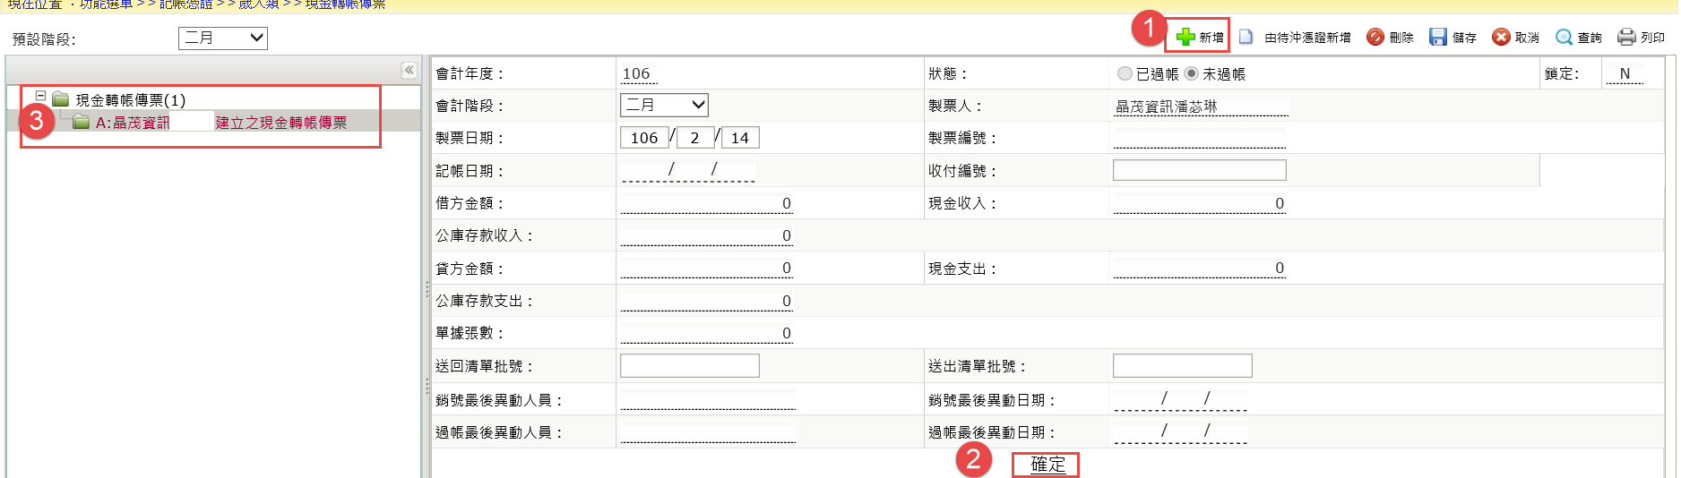
2.2點ＸＸＸ建立之現金轉帳傳票，點【新增】，(1)先挑選發生業務單位(2)挑選預算科目後，系統自動帶入新普會貸方科目(3)選擇借方科目、輸入摘要...等欄位資料後按【確定】再按【儲存】即會產生現金轉帳傳票號碼。
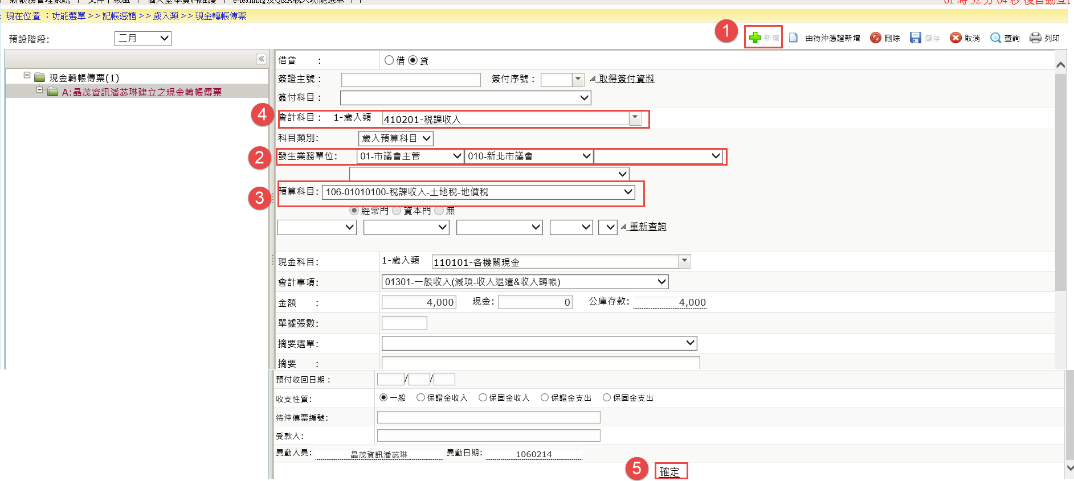

借：繳付公庫數 會計事項:01302-一般支出(減項-支出收回&支出轉帳)
貸：XX收入 會計事項:01301-一般收入(減項-收入退還&收入轉帳)
3.收到收入退還書，開立現金轉帳傳票，進入記帳憑證 > > 歲入類 > > 現金轉帳傳票。
3.1點現金轉帳傳票後，點【新增】，按【確定】後，產生XXX建立之現金轉帳傳票。

3.2點ＸＸＸ建立之現金轉帳傳票，點【新增】，(1)先挑選發生業務單位(2)挑選預算科目後，系統自動帶入新普會貸方科目，手動挑選借、貸方會計科目、輸入摘要...等欄位資料後按【確定】再按【儲存】即會產生現金轉帳傳票號碼。
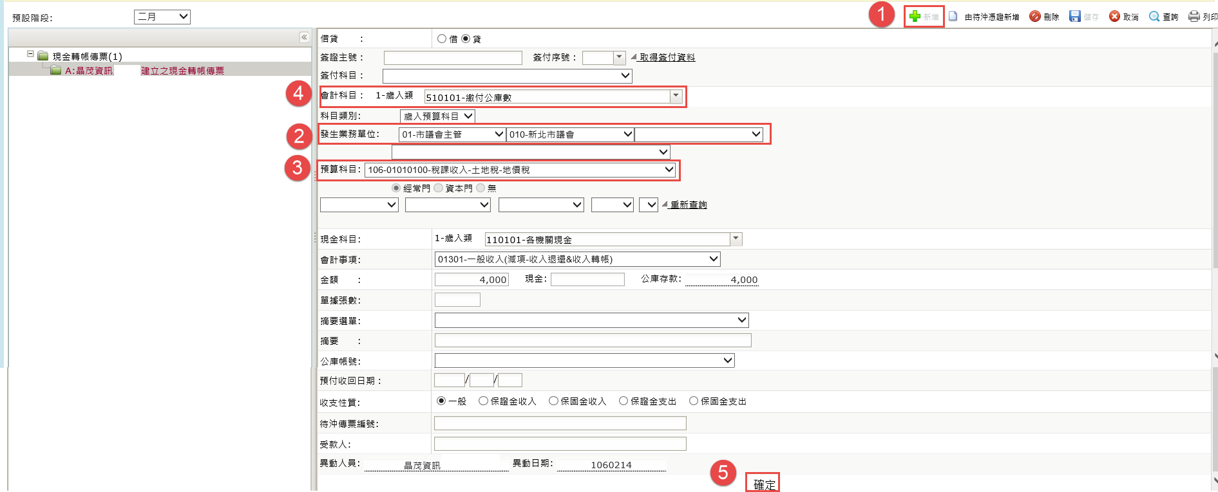

借：XX收入 會計事項:01301-一般收入(減項-收入退還&收入轉帳)
貸：繳付公庫數 會計事項:01302-一般支出(減項-支出收回&支出轉帳)

三、財產類
＊以土地改良物說明
開立分錄轉帳傳票，進入記帳憑證 > > 財產類 > > 分錄轉帳傳票
1.1點轉帳傳票後，點【新增】，按【確定】後，產生XXX建立之現金轉帳傳票。
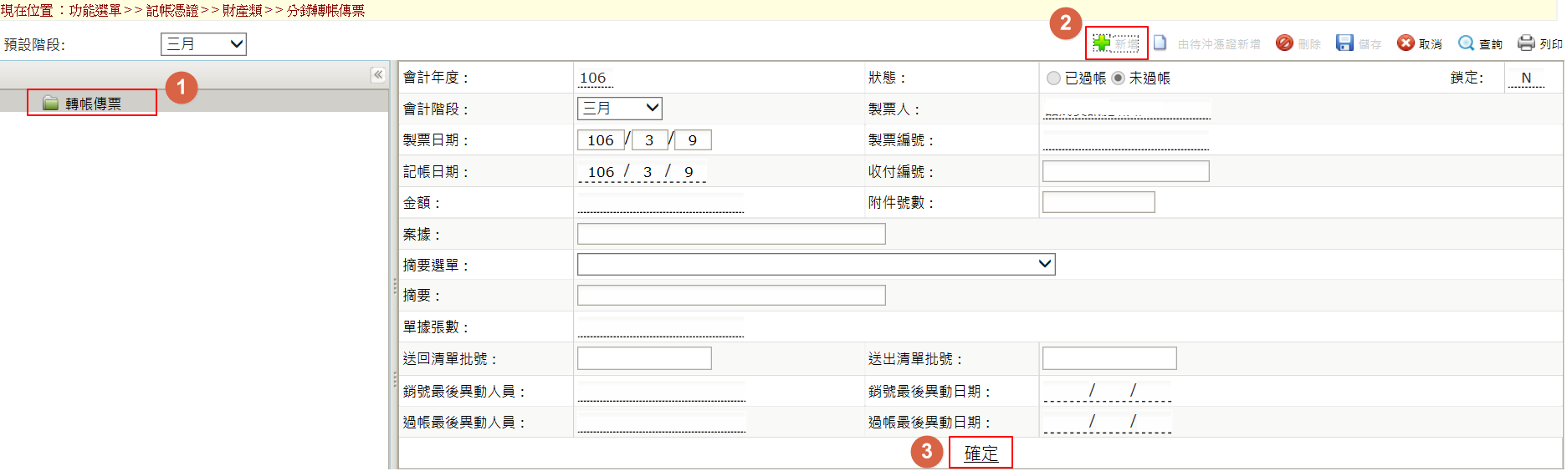
1.2(1)點ＸＸＸ建立之轉帳傳票，(2)點【新增】，挑選發生業務單位(3)挑選借方會計科目後，系統自動帶出舊制科目(4)會計事項01303一般轉帳(無關收支)，(5)輸入金額、摘要...等欄位資料後(6)按【確定】。

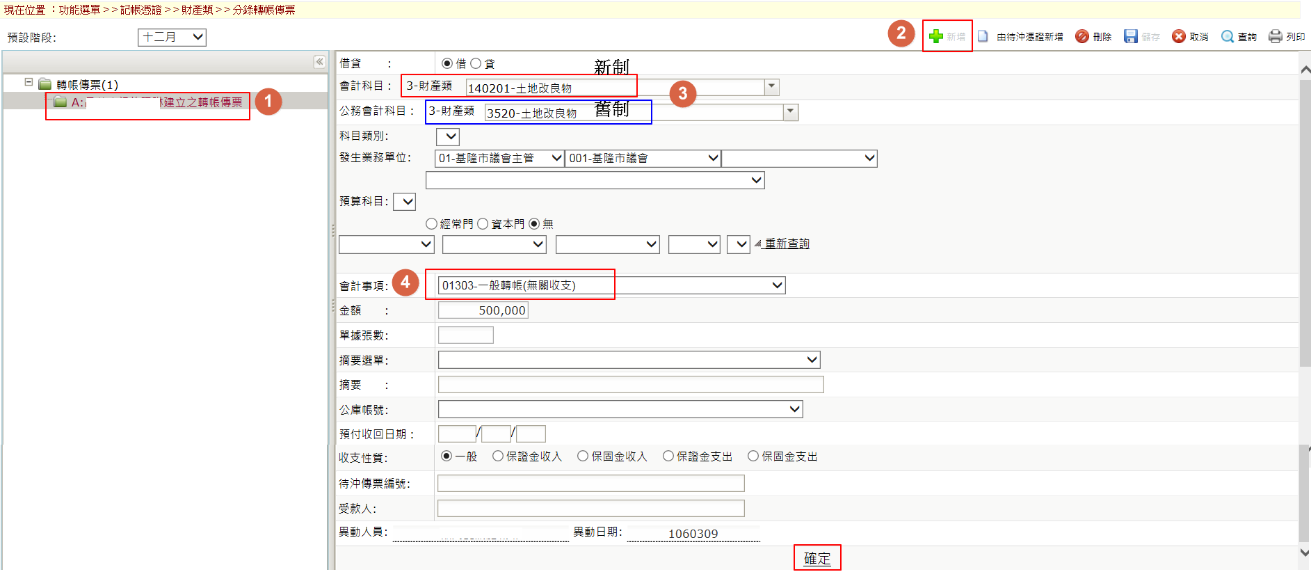
1.3出現借方科目後，(1)點選【新增】，(2)點選【貸】，(3)挑選貸方會計科目後，系統自動帶出舊制科目(4)會計事項01303一般轉帳(無關收支)，輸入金額、摘要...等欄位資料後，(5)按【確定】。
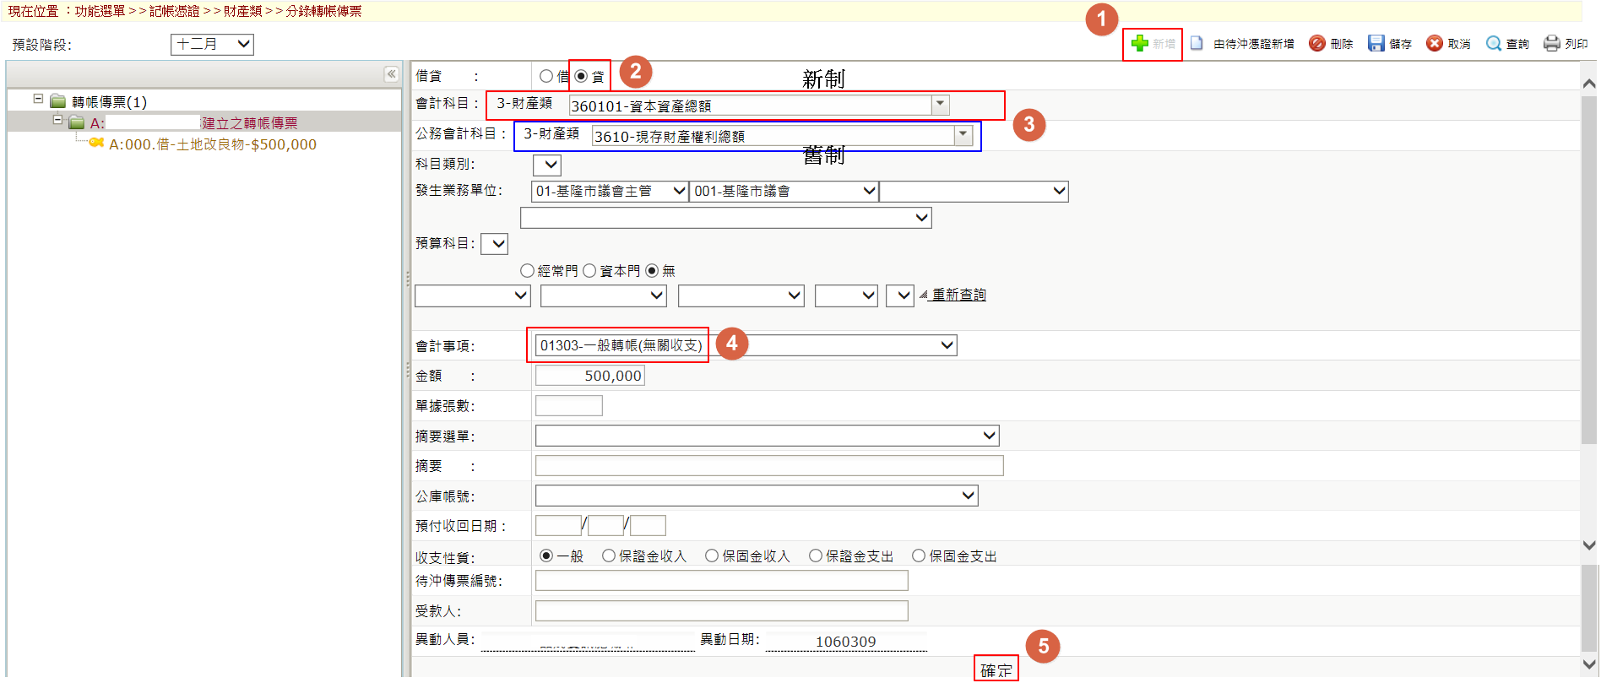

1.4出現借貸方科目後，點選【儲存】。
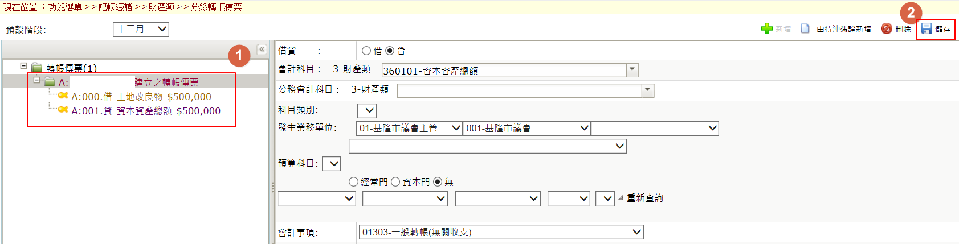

1.出現網頁訊息【儲存完畢】後，並產生一筆傳票號，新增完成。

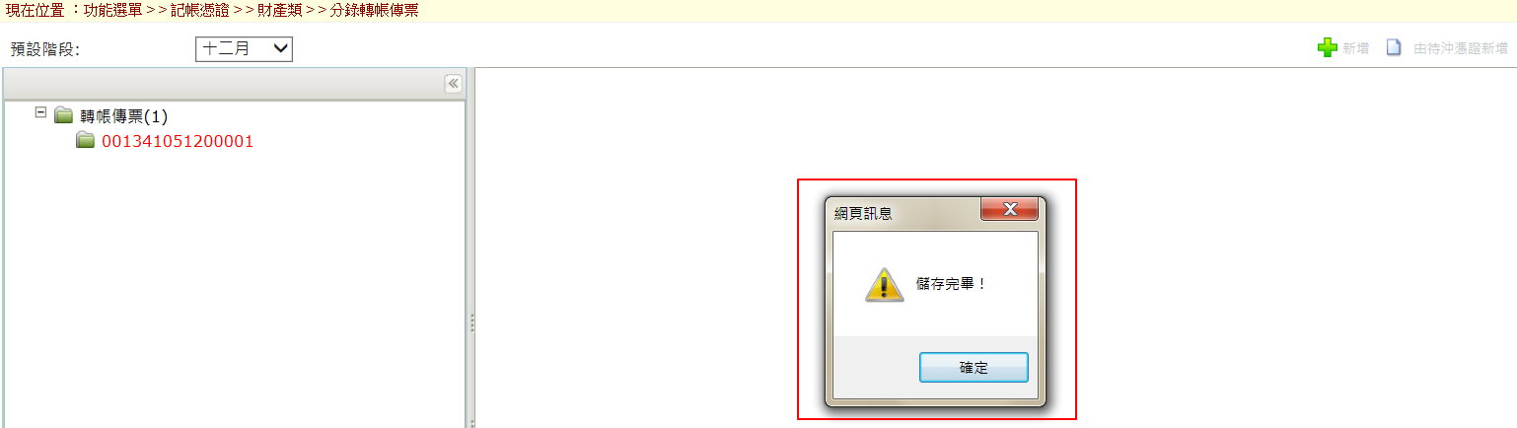

借：土地改良物 會計事項:01303一般轉帳(無關收支)
貸：資本資產總額 會計事項:01303一般轉帳(無關收支)

四、各帳類別傳票不需同步至舊系統時

採新舊併行之單位，目前系統除長期負債類記帳憑證外，其餘帳類別資料在開立新制記帳憑證時，均會同步產生舊公務會計傳票，若日後實務上發生僅需在新制開立記帳憑證，舊制不需連動產生之情形時，請另於下列功能開立傳票。

- 歲入類
記帳憑證 > > 歲入類 > > 分錄轉帳傳票(不開舊公務傳票)
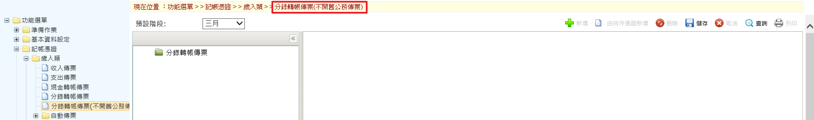

- 經費類
記帳憑證 > > 經費類 > > 分錄轉帳傳票(不開舊公務傳票)
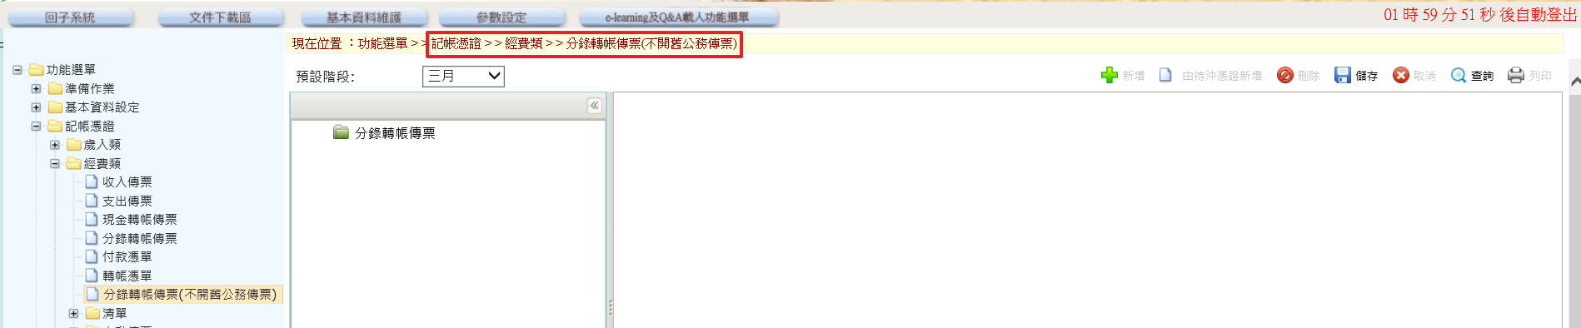

- 財產類
記帳憑證 > > 財產類 > > 分錄轉帳傳票(不開舊公務傳票)

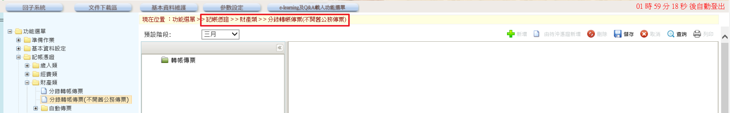

- 傳票銷號過帳/取消過帳

一、舊制銷號、過帳
1.舊制銷號
1.1輸入製票編號後，按新增憑證至清單；不勾選重編收付編號；登打收付日期；勾選欲銷號的傳票後，按載入憑證至上方。
- 重編收付編號不要打勾
- 登打收付日期
- 輸入製票編號後，按新增憑證至清單
- 勾選欲銷號的傳票後，按載入憑證至上方
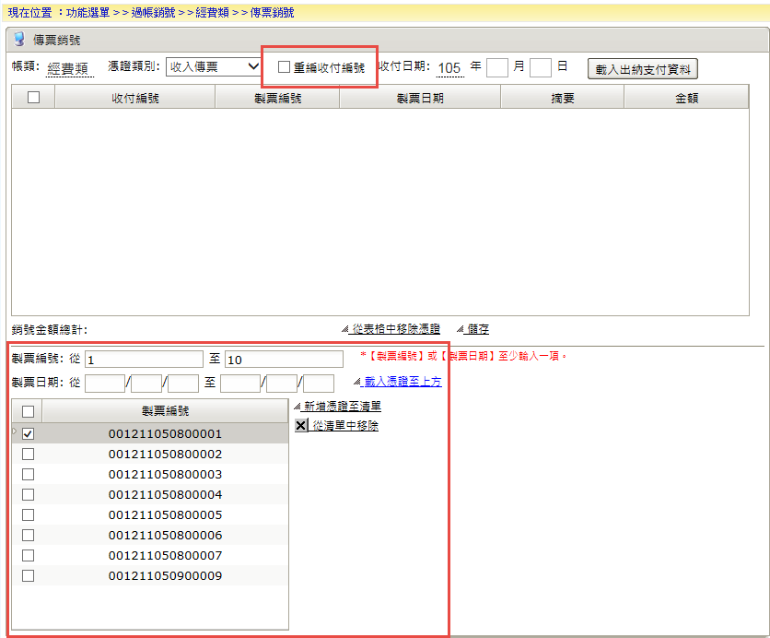
1.2載入後，上面即會出現挑選的傳票，勾選欲銷號的傳票後，再按儲存；如有勾選重編收付編號者，輸入收付編號資料後，再按儲存
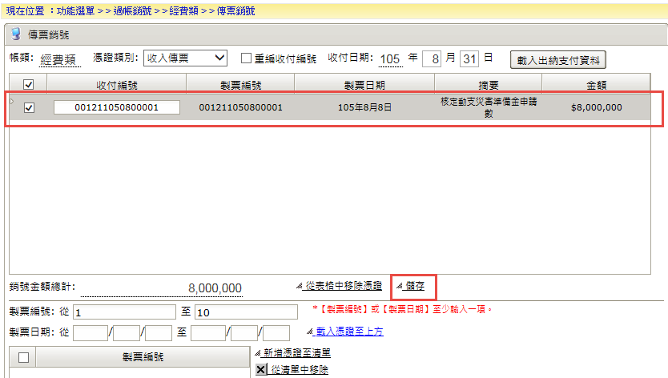

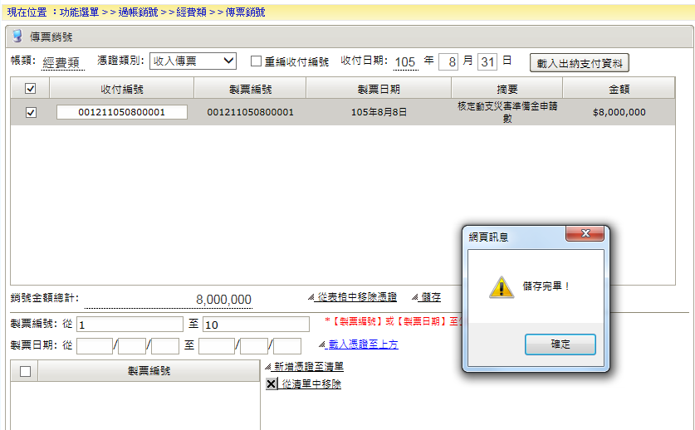
2.舊制過帳
2.1點選【查詢】，選擇傳票憑證類別，輸入各項條件後，按【確定】。
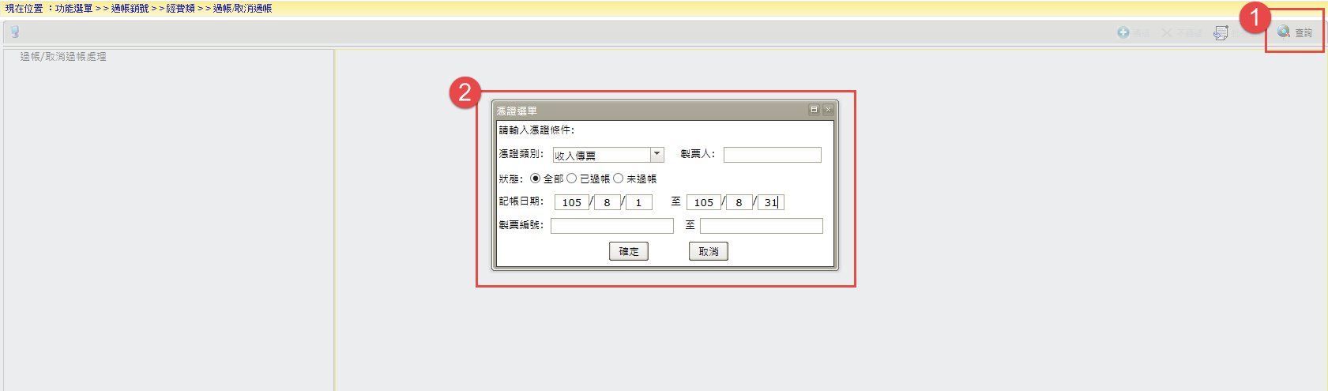
2.2查詢傳票出來後，點選欲過帳之傳票號碼後按【通過】。
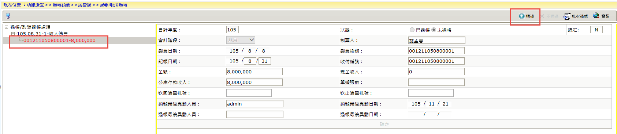
2.3過帳成功後，傳票號碼由紅色狀態轉為藍色狀態。
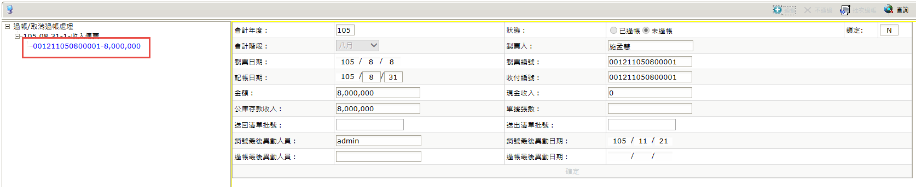

二、新制_銷號過帳
- 點選【查詢】，選擇傳票憑證類別，輸入各項條件後，按【確定】。
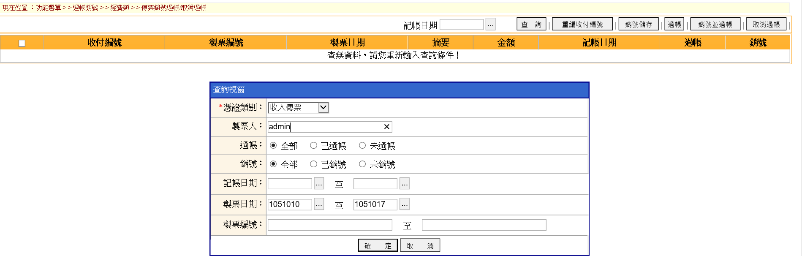
- 查詢傳票出來後，﹀勾選欲銷號或過帳的傳票，收付編號欄位開放重編收付編號，若不重編則預設與製票編號一致。
- 記帳日期欄位開放，可選擇何時記帳，預設與製票日期一致。
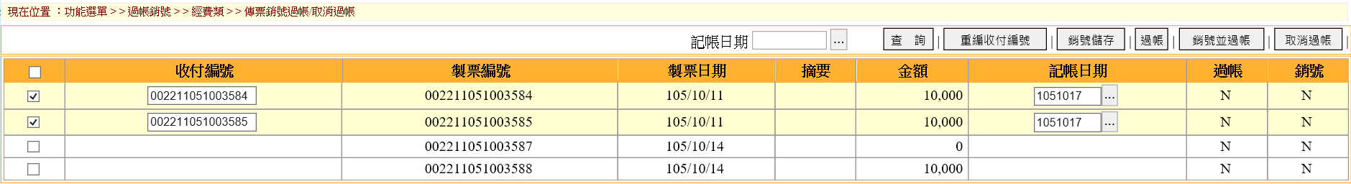
- 針對傳票可進行銷號儲存、過帳、銷號並過帳、取消過帳來進行傳票資料異動。
- 傳票尚未有任何動作時，過帳欄位為N；銷號欄位為N。
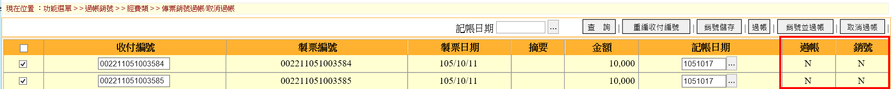
- 點選銷號並過帳，該張傳票銷號並過帳成功，過帳與銷號欄位均異動為Y。
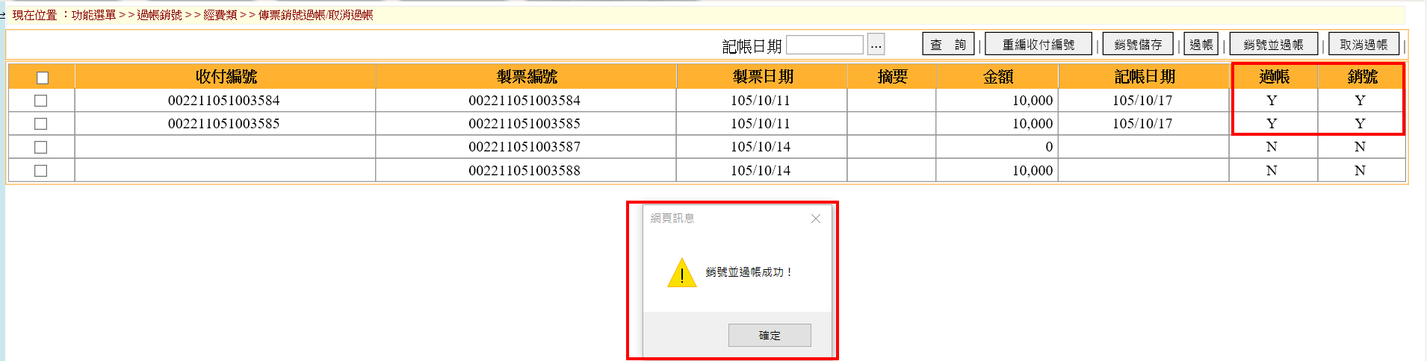

- 自動傳票
作業目的：由系統自動產生各帳類別項下借貸分錄相關傳票。
- 操作方式：
一、挑選發生時機，區分為：歲入類、經費類、財產類、長期負債類。
二、選擇：會計階段、科目類別、發生業務單位、預算科目、起訖時間…等。
三、選擇：是否已通過審核。
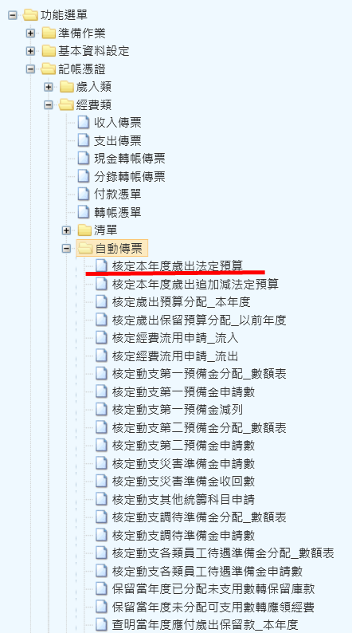

1.經費類自動傳票
1.1【核定本年度歲出法定預算】傳票說明，點選欲開立的自動傳票，再點查詢，挑選會計階段...等條件後，按【確定】，查出法定預算明細資料。
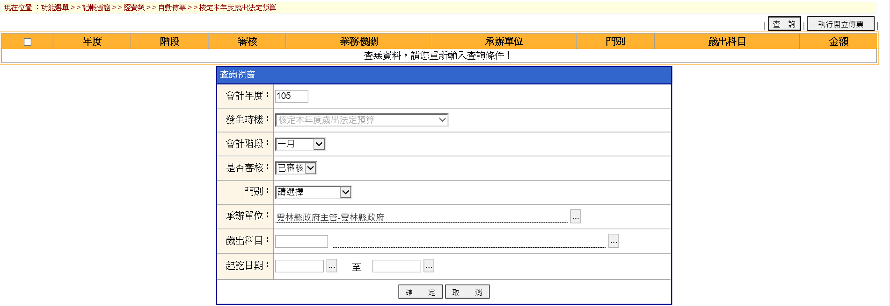

1.2 挑選欲開立的傳票明細後，按執行開立傳票，出現傳票開立成功!編號為=xxx後，傳票即開立完成，並可到相關傳票畫面查詢資料。
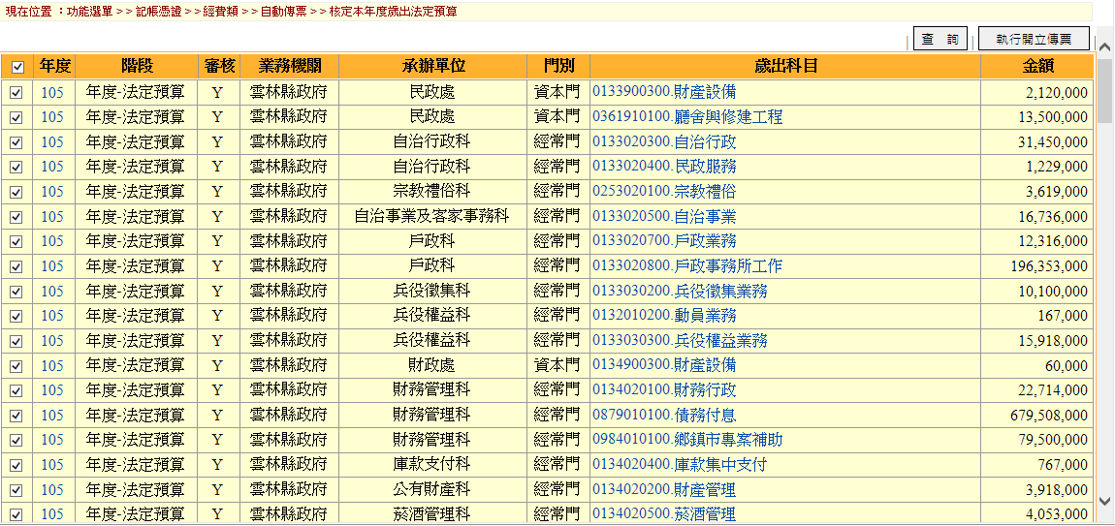

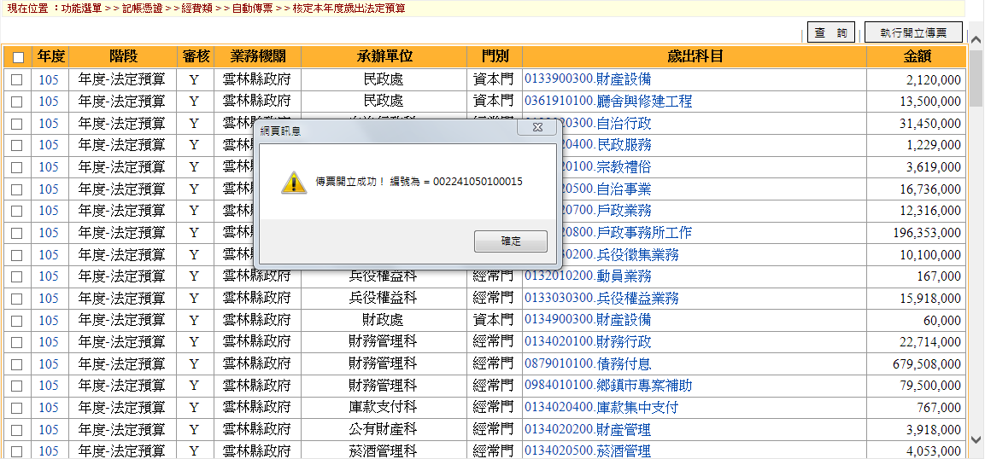
1.3 查詢開出來分錄轉帳傳票，產生新普會會計科目，並自動對應產出舊公務傳票編號。
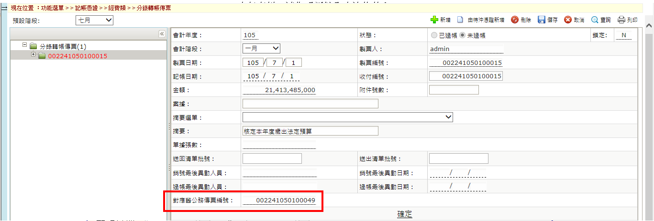

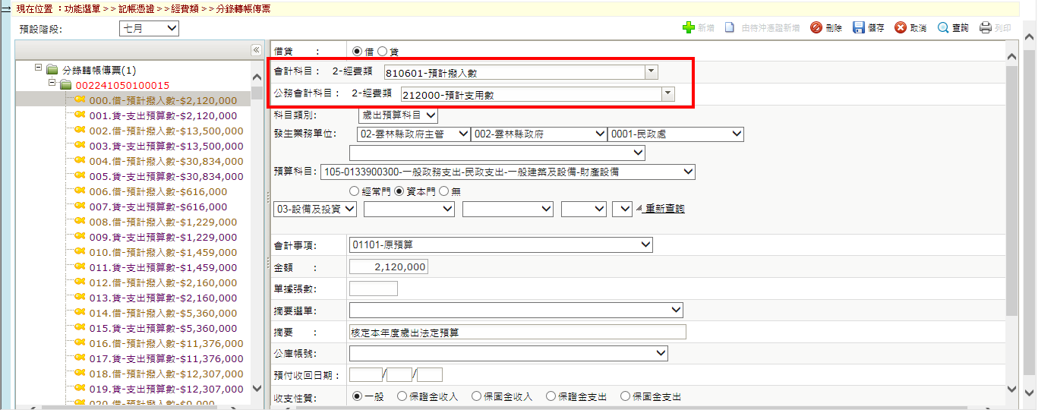

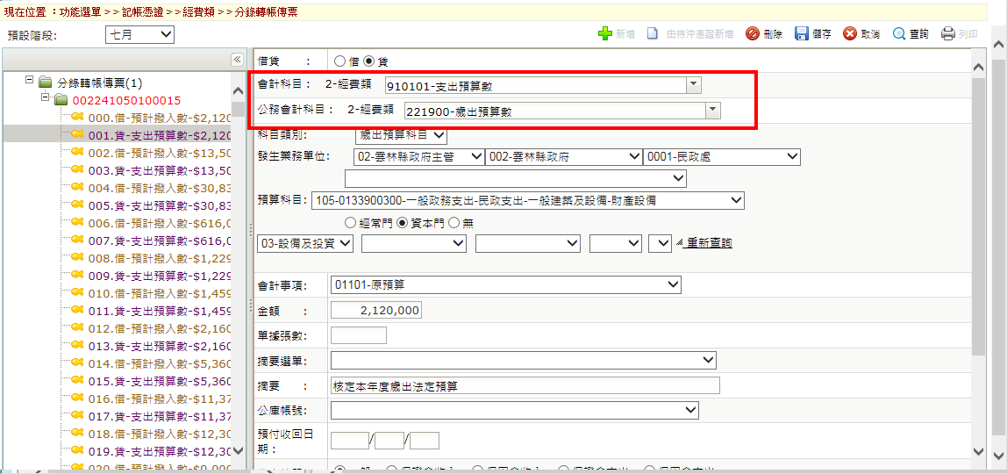

- 轉換新制結轉相關功能
一、以前年度待沖銷傳票承轉資料匯出
*以經費類為例
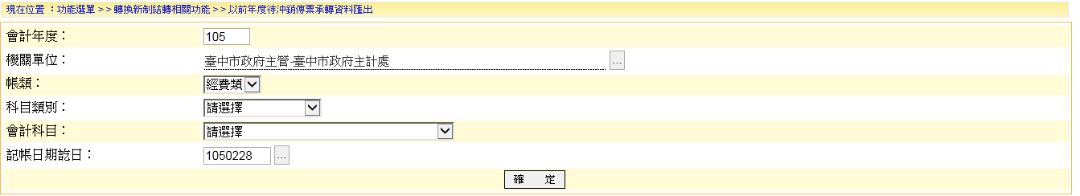
- 功能目的：將以前年度待沖銷傳票資料匯出。
- 操作說明：選取欲匯出之帳類、科目類別、會計科目、記帳日期訖日等欄位資訊，點選確定後，下載匯出之資料。
※注意，系統中要進行盤轉的帳務傳票一定要先完成銷號過帳後，才可進行。
- 匯出EXCEL檔，結果畫面如下：

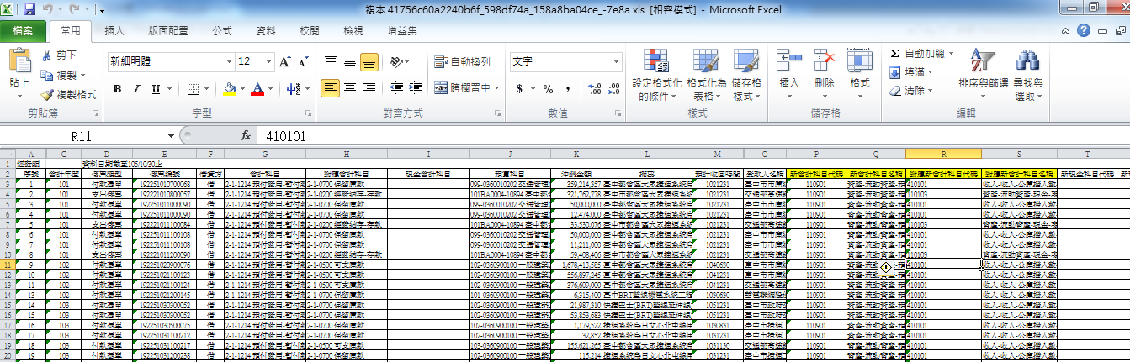
輸出檔案中，欄位PQRS一定要有資料，才能成功進行後續檔案匯入功能。
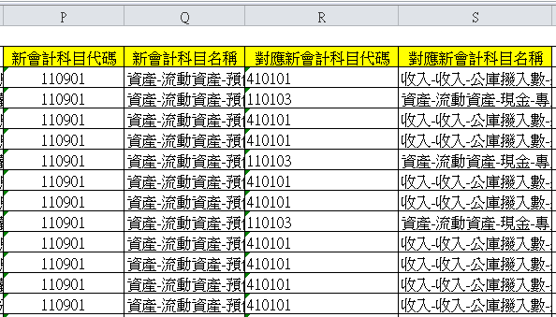
二、以前年度待沖銷傳票承轉資料匯入
- 功能目的：將【以前年度待沖銷傳票承轉資料匯出】功能所匯出之檔案，匯入至新帳務管理系統。
- 操作說明：點選「瀏覽」選擇欲匯入之EXCEL檔案，點選匯入檔案。
- 匯入資料後，結果畫面如下：
系統會將產製傳票編號提供相關資訊。
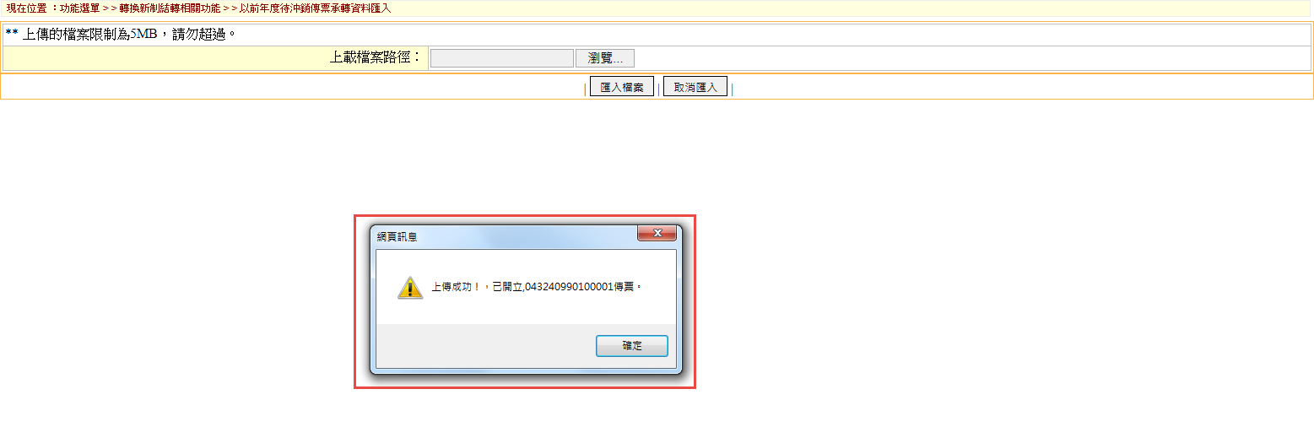

- 匯入資料之傳票畫面如下：
系統會將待沖銷傳票，依匯出excel檔中年度別，於新帳務管理系統中，分別開立同原傳票之會計年度傳票資料。
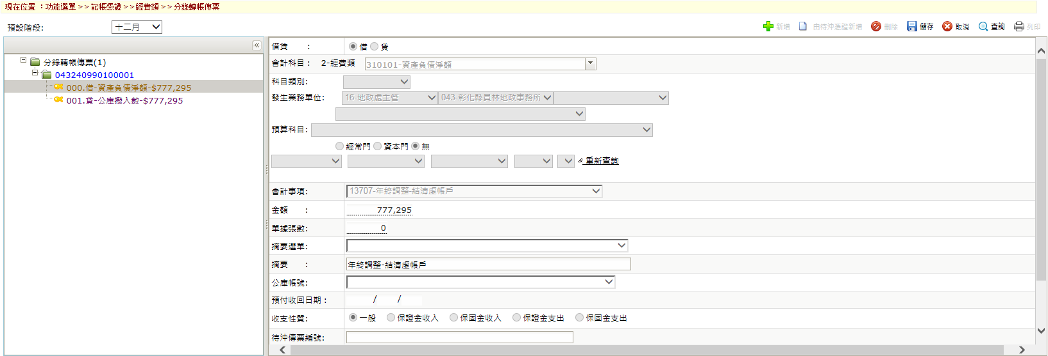

- 新帳務管理系統/轉換新制結轉相關功能/本年度傳票承轉
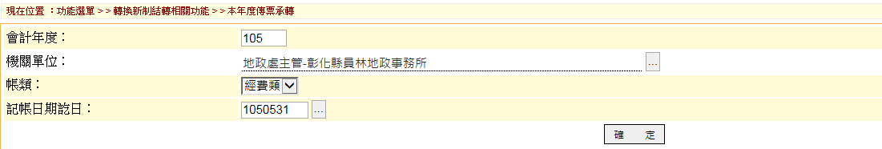
- 功能目的：將本年度之舊公務傳票承轉至新帳務管理系統。
- 操作說明：選取欲承轉之帳類、記帳日期訖日欄位資訊，點選確定後，系統將舊公務傳票新增至新帳務管理系統。
- 承轉成功系統會帶出提示視窗及新增傳票之資訊，結果畫面如下：
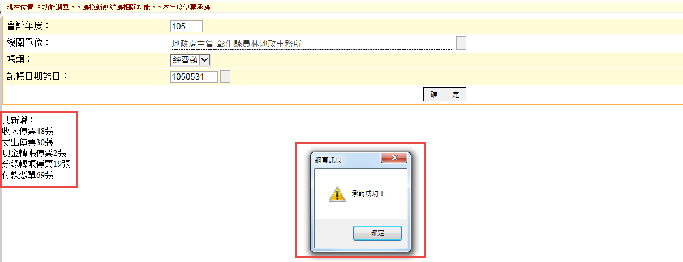

- 承轉成功之傳票畫面如下：
若傳票編號呈現紅色字，則可能為有會計科目無法正確對應，請使用者再自行手動輸入修正(但若傳票明細為沖銷屬性之會計科目，則被沖抵時，系統將不允許人員修改)，修正完成之傳票，再進行過帳作業，即可產生報表資料核對確認。
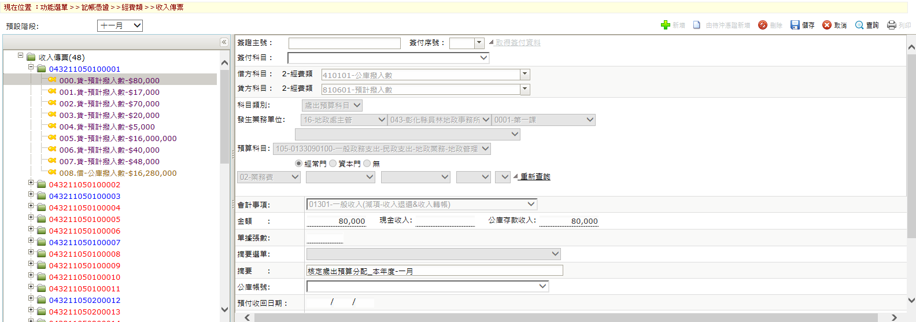

- 會計簿籍列印
作業目的：產生新會計制度會計簿籍報表。
1.會計簿籍 > > 總分類帳科目日記簿或總分類帳科目日記簿_財產類或總分類帳科目日記簿_長期負債類，選擇起訖日期條件後，按產生報表檔案後，即可產生報表資料。
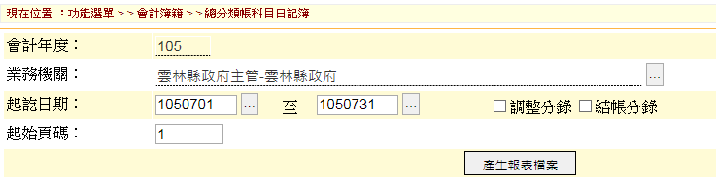
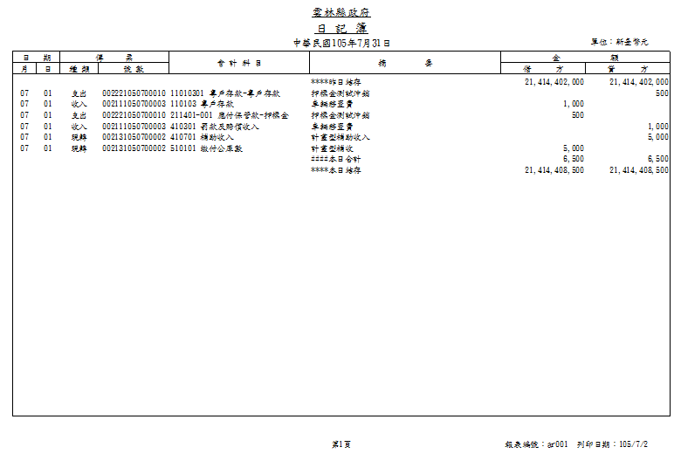

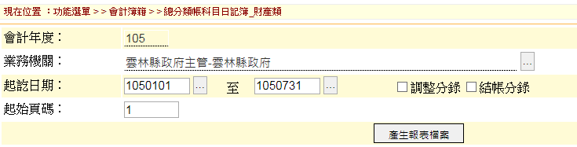
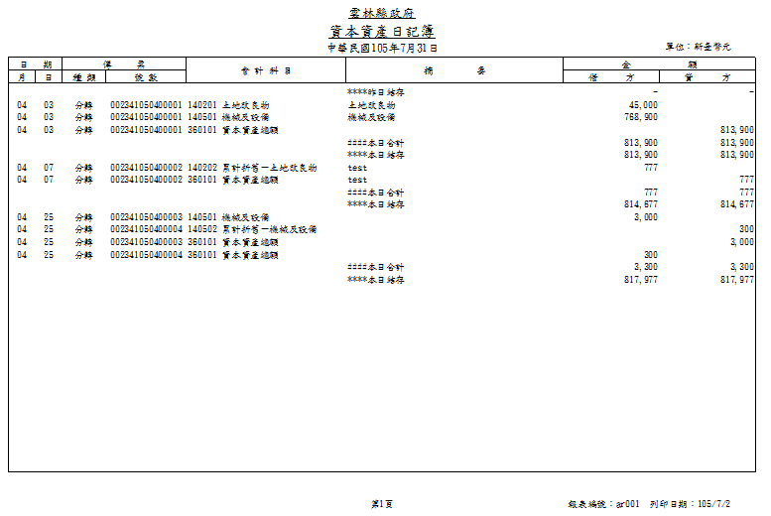

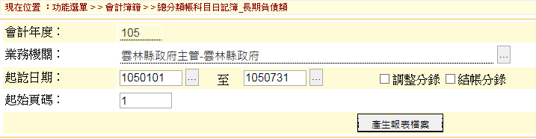

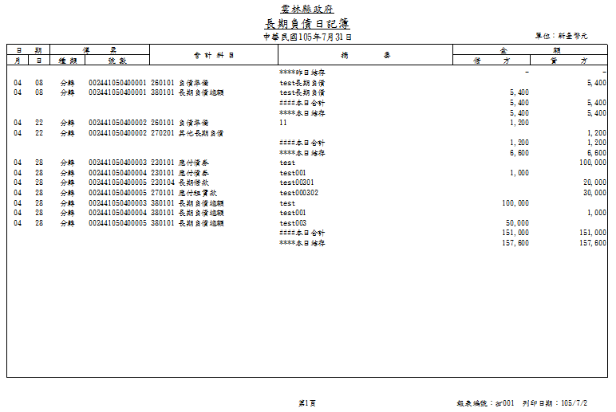
2.會計簿籍 > > 歲出預算明細分類帳，輸入列印條件後，按產生報表檔案後，即可產生報表資料。
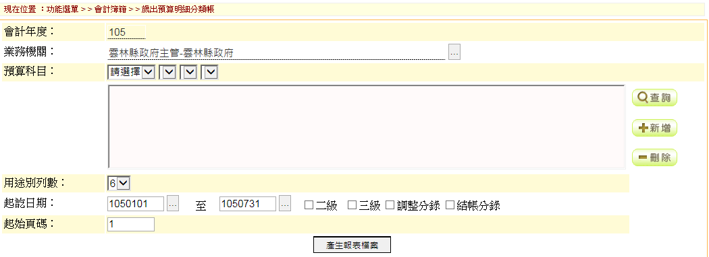

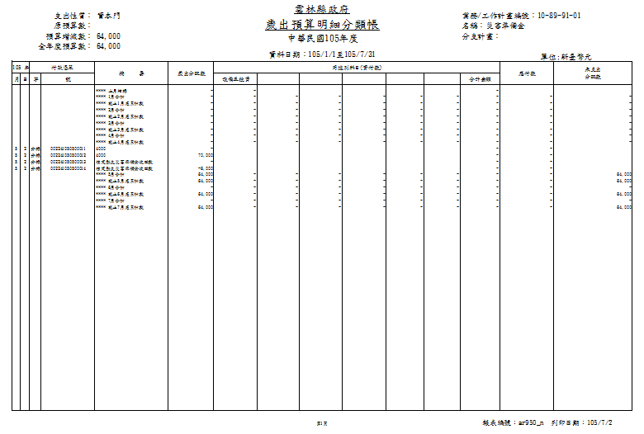

3.會計簿籍 > > 總分類帳_普通公務類，輸入列印條件後，按產生報表檔案後，即可產生報表資料。
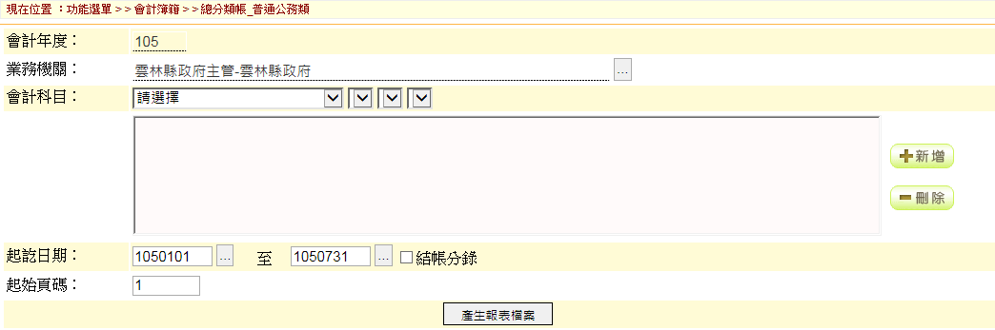

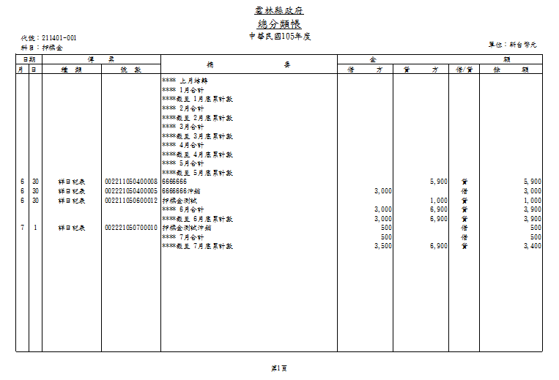

- 會計月報列印
作業目的：產生新會計制度會計月報報表。
1.以會計月報 > > 經費累計表說明，輸入起訖日期後，按產生報表檔案後，即可產生報表資料。
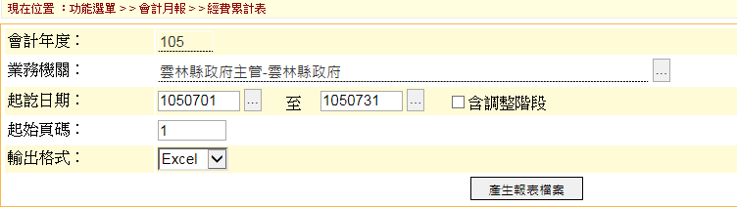
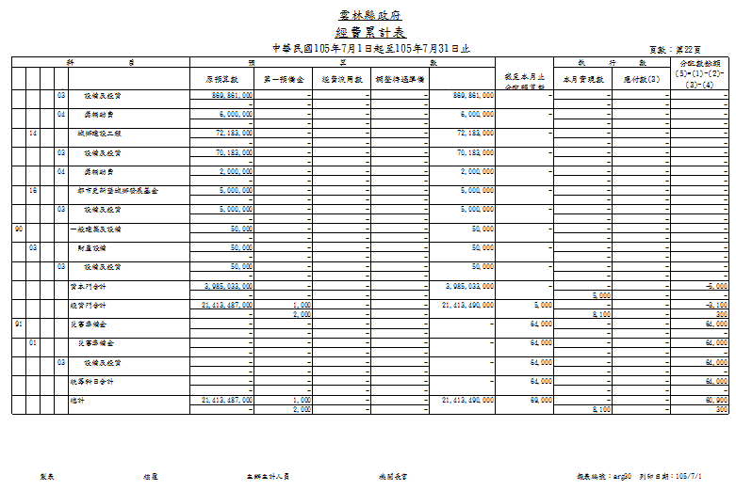
2.以會計月報 > > 平衡表說明，輸入起訖日期後，按產生報表檔案後，即可產生報表資料。
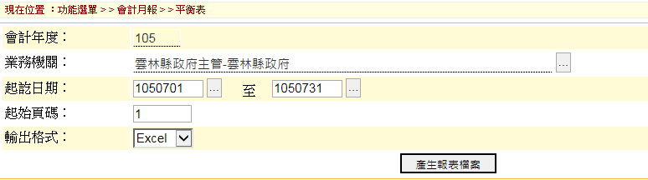

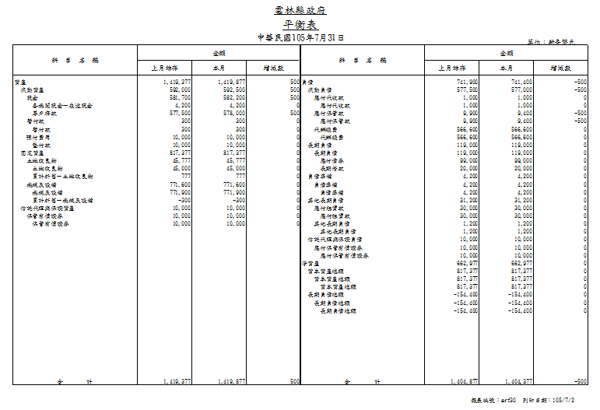

- 會計年報列印
作業目的：產生新會計制度會計年報報表。
1.以會計年報 > > 收入支出彙計表說明，按產生報表檔案後，即可產生報表資料。
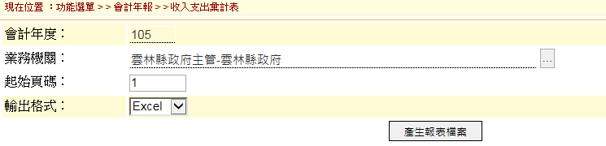

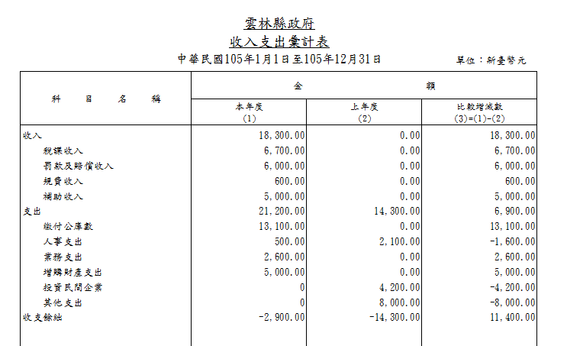

2.會計年報 > > 支出實現數與公庫撥入數分析表說明，按產生報表檔案後，即可產生報表資料。
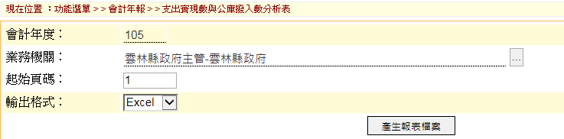

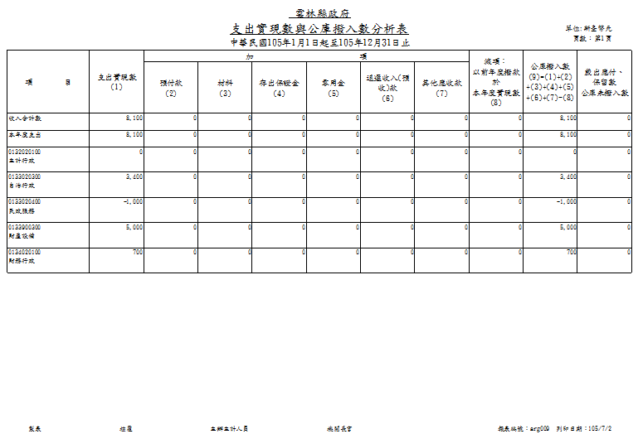

- 各表間勾稽檢誤核對表
  - 經費類、歲入類：
- 經費累計表＿執行數累計實現數+以前年度歲出轉入數累計表_執行數累計實現數=支出實現數與繳公庫撥入數分析表_支出實現數(本年度)+ 支出實現數(以前年度)
- 歲入累計表_執行數累計實現數+以前年度歲入轉入數累計表_執行數累計實現數=收入現實數與繳付公庫數分析表_收入實現數(本年度)+ 收入實現數(以前年度)
- 平衡表_應收帳款=歲入累計表_執行數應收數+以前年度歲入轉入數累計表_尚未執行應收數
- 平衡表_應付帳款=經費累計表＿應付數+以前年度歲出轉入數累計表_尚未執行應付數
- 收入支出彙計表_收入(公庫撥入數)= 支出實現數與繳公庫撥入數分析表_公庫撥入數
  - 財產類
- 資本資產表_資本資產總額=資本資產變動表_合計_期未帳面價值
- 常見問題
Q1：總處何時提供新版縣市會計系統測試版供測試使用
A1：各市縣測試機網址，主計總處均已公告於服務平台上（https://gas-service.dgbas.gov.tw/）。

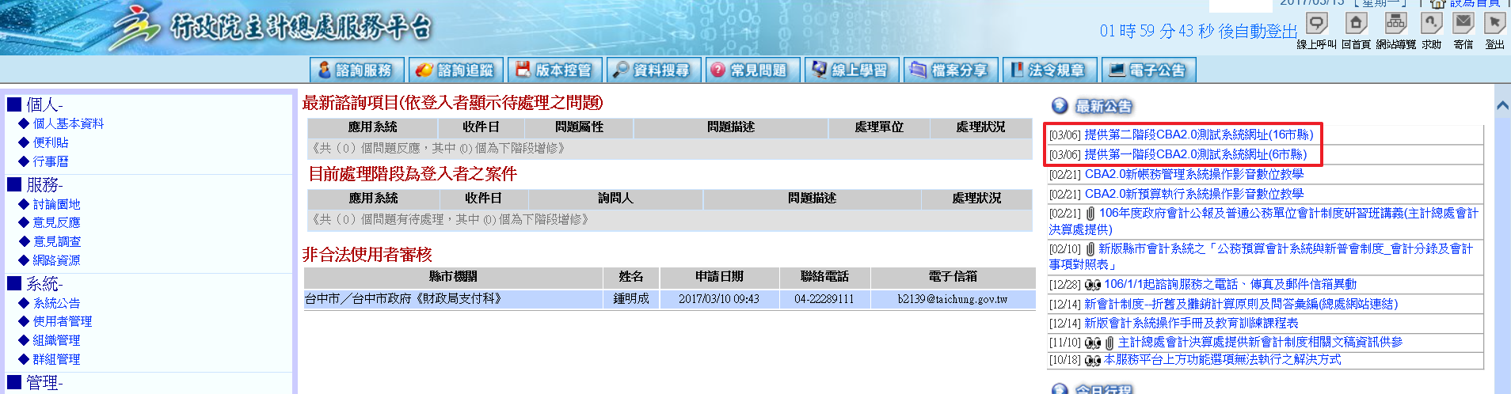

Q2：總處提供之新版系統操作種子教師訓練時數及辦理時程
A2：
- 總處提供每一梯次12小時(2天)種子教師教育訓練，主要辦理雙軌試辦之前置作業說明及實機操作練習，新帳務系統操作說明及實機操作練習，於新預算執行系統部分則因使用者介面及操作方式不變，不再規劃辦理系統操作訓練。
- 種子教師訓練預定規劃時程於本總處完成上線輔導委外服務採購程序後，隨即通知縣市依縣市規劃時程提出申請，據以辦理教育訓練及上線輔導。

Q3：新普會制度之資本資產帳中涉及財產折舊及軟體攤銷部分如何辦理，系統是否提供相關功能
A3：
- 有關財產折舊及軟體攤銷作業，不屬於會計作業範圍，相關作業應回歸各縣市相關財管單位取得相關資料後，再於新版會計系統中進行相關傳票開立，以建置資本資產帳。
- 依國有財產法，財產折舊及軟體攤銷於中央部分屬國有財產署辦理，總處已請國有財產署就其財產管理系統配合辦理財產累計折舊作業功能增修，而縣市政府應可協調相關財管單位進行相關配套措施。
- 有關財產折舊及軟體攤銷處理方式，可參閱本總處全國資訊網提供之Q&A資訊。
Q4：系統雙軌試辦時，需產製新制及現行制度兩套會計報表，新上線機關是否仍需於原自有會計系統產製舊製報表？
A4：
- 新上線機關於產製報表時，應以原自有系統產製現行制度會計報告，以新CBA系統產製新制度會計報告。
- 已使用現行縣市系統之縣市機關單位可透過新版會計系統設計之一次作業產生兩套帳方式，產生新制及現行制度所需之兩套會計報告。

Q5：制度中已列有部分會計分錄釋例，系統是否也有提供新舊會計制度科目的對照資料
A5：
- 系統於對於制度規範的四級會計科目可對照到現行制度會計科目的部分，將進行統一設定，使用者可透過系統提供之相關報表列印結果參考。
- 系統開發期間，總處與試辦縣市討論訂定之各項自動傳票開立時各會計事項會計科目對應資料，將掛載於各縣市系統公告區提供使用者下載參閱。

Q6：有關新帳務管理系統中，無財政系統資料交換相關作業?
A6：有關主計系統與財政系統資料交換功能，因目前雙軌試辦作業期間，仍以產生原帳務管理系統中相關資料交換功能（含線上簽核），總處預計於106年底前完成新制與財政系統相關資料介接功能。

